**Uniwersytet Jagielloński w Krakowie**

Wydział Fizyki, Astronomii i Informatyki Stosowanej

**Paweł Kołodziej**

Nr albumu: 1153732

**Wizualizacja budowy ludzkiego mózgu - gra poważna**

Praca magisterska  
na kierunku Informatyka Gier Komputerowych

Praca wykonana pod kierunkiem

Dr Anny Sochockiej

<Instytut/Zakład>

Kraków 2023

**Spis treści**

1. **Wstęp**
2. **Gry poważne**
3. **Przegląd istniejących rozwiązań**
4. **Użyte technologie**
5. **Wymagania funkcjonalne i niefunkcjonalne**
6. **Struktura aplikacji**
7. **Implementacja**
8. **Prezentacja aplikacji**
9. **Podsumowanie**
10. **Bibliografia**

Rozdział 1

**Wstęp**

1. **Kontekst**

XXI wiek to epoka prężnie rozwijającej się technologii. Aplikacje mobilne i internetowe zaczęły pełnić coraz ważniejszą rolę w życiu każdego człowieka i przenikać do wielu codziennych czynności. Ułatwiają prozaiczne zadania, pomagają w komunikacji, nauce oraz gwarantują natychmiastowy dostęp do informacji. Od robienia zakupów w Internecie, poprzez zarządzanie inteligentnym domem, aż po zdalną pracę i edukację, interaktywne narzędzia stały się nieodzownym elementem naszego funkcjonowania. Wraz z rozwojem technologii i coraz większymi możliwościami sprzętowymi, aplikacje zaczęły stawać się coraz bardziej zaawansowane, zapewniając nam coraz większe możliwości i wygodę. Stosowanie nowych technologii może być szczególnie istotne w obszarze edukacji. Swobodny dostęp do platform oferujących szkolenia, internetowych kursów czy aplikacji edukacyjnych pozwala na zdobycie wiedzy w przyjazny i wygodny sposób. Osoby uczące się w ten sposób , mogą robić to w odpowiednim dla siebie tempie, mogą zgłębiać tematy dostosowane do indywidualnych potrzeb i poziomu trudności. Dzięki interaktywności i przystosowanym do tego aplikacjom, nauka coraz bardziej angażuje różne zmysły a dzięki temu staje się skuteczniejsza. Poszerzanie swojej wiedzy jest bardzo ważne ale szczególnie ważne może być zdobywanie wiedzy na temat funkcjonowania ludzkiego ciała. Szczególnie ważnym i ciekawym elementem naszych organizmów jest mózg. Ludzki mózg jest bardzo skomplikowanym narządem, dlatego też istnieje wiele dziedzin nauki poświęconych zgłębianiu zasad na których oparte jest funkcjonowanie tego organu. Nie jest to jednak tematyka zarezerwowana tylko dla osób specjalizujących się w anatomii czy psychologii. Poznawanie fundamentów na których opiera się działanie ludzkiego mózgu jest nie tylko niesamowicie interesujące ale może być bardzo ważne dla każdego z nas. Możliwe jest dzięki temu łatwiejsze zrozumienie dlaczego my jako ludzie różnimy się od siebie, jakie mechanizmy nami rządzą, czym mogą być spowodowane problemy w naszym codziennym funkcjonowaniu oraz jak ważne jest zadbanie o własne ciało i dostarczanie mu cennych składników, które są niezbędne dla zdrowego funkcjonowania naszego organizmu .

W tym kontekście można dojść do wniosku, jak ważną misją jest sprawienie aby nauka była jak najbardziej przystępna i atrakcyjna dla szerokiego grona zainteresowanych, a w szczególności dla młodych osób. Młoda osoba w ten sposób może lepiej zrozumieć jak funkcjonuje jej ciało i dodatkowo może być to bodziec do głębszego zainteresowania się takimi dziedzinami nauki jak psychologia, medycyna, kognitywistyka czy nauki związane z technologią.

1. **Struktura pracy**

Niniejsza praca magisterska poświęcona jest stworzeniu gry poważnej, przybliżającej budowę i funkcjonowanie ludzkiego mózgu. Praca została podzielona na 5 rozdziałów. W pierwszym rozdziale przedstawiono kontekst, który nakreśla motywacje stojące za stworzeniem edukacyjnej gry poważnej, oraz krótkie omówienie struktury pracy. W drugim rozdziale omówione zostało zagadnienie gier poważnych. Przedstawione zostało tło historyczne, skąd gry poważne się wzięły, czym dokładnie są i jakie funkcje pełnią. Trzeci rozdział został poświęcony przeglądowi istniejących aplikacji, które również pochylają się nad tematyką edukacji w obszarze ludzkiego ciała. W czwartym rozdziale opisane zostały technologie użyte do stworzenia omawianej gry poważnej. Piąty rozdział dotyczy wymagań funkcjonalnych i niefunkcjonalnych. W szóstym rozdziale omówiona została struktura aplikacji. Krótko opisano z jakich elementów się składa oraz jakie funkcjonalności są oferowane w ramach gry. W siódmym rozdziale przybliżono szczegóły implementacyjne. Przedstawiono niektóre fragmenty ciekawszych lub bardziej istotnych skryptów aplikacji, wraz z opisami. Ósmy rozdział zawiera poradnik dla użytkownika w którym omówione zostało krok po kroku, w jaki sposób gra poważna może być używana, z jakich elementów dokładnie się składa oraz jakie funkcjonalności posiadają poszczególne elementy gry. W dziewiątym rozdziale przedstawiono podsumowanie pracy magisterskiej a w dziesiątym bibliografię.

Rozdział 2

**Gry poważne**

1. **Kontekst**

XXI wiek to

Gry poważne można nazwać specjalnym rodzajem gier, które mają na celu coś innego niż dostarczanie czystej rozrywki. Mogą one pełnić funkcje edukacyjne, szkoleniowe, mogą wspierać nas w budowaniu zdrowych nawyków lub pomagać w rehabilitacji. Są to interaktywne aplikacje, które posiadają elementy charakterystyczne dla „zwykłych gier” ale dodatkowo posiadają jasno określone cele, które powinny być czymś więcej niż tylko rozrywką. Elementami wymaganymi aby dana aplikacja kwalifikowała się jako gra można nazwać takie elementy jak zasady, wyzwania, system nagradzania, rywalizacja oraz angażowanie gracza w proces nauki lub rozwiązywania problemów i osiągania określonych celów.

Sama idea gier towarzyszy ludzkości prawdopodobnie od początków pierwszych cywilizacji, natomiast udokumentowane przypadku można odnaleźć w czasach starożytnych, gdzie różne kultury wykorzystywały gry nie tylko w celach rozrywkowych ale także w poważnych. Jednym z najstarszych znanych przykładów gry jest gra w kości natomiast jednym z najstarszych przykładów gry poważnej można uznać grę mankala, która była wykorzystywana jako narzędzie do prowadzenia księgowośći i pomocy w handlu. Wraz z rozwojem cywilizacji, gry jak i gry poważne stały się bardziej złożone i różnorodne.

Edukacyjne gry poważne mogą odgrywać niezwykle ważną rolę w rozwoju młodych osób, zachęcając je do nauki i wspierając ich edukację. Połączene atrakcyjnych elementów gry takich jak interaktywność oraz elementów edukacyjnych, tworząc atrakcyjne środowisko do i rozwijania swoich umiejętności. Dzięki temu uczący się mają możliwość praktycznego stosowania wiedzy, eksperymentowania i rozwiązywania problemów w kontrolowanym i bezpiecznym środowisku.

Badania wykazują, że gry edukacyjne mają pozytywny wpływ na motywację, zaangażowanie i zdolności poznawcze uczniów. Wykorzystując innowacyjne technologie, takie jak wirtualna rzeczywistość, symulacje czy interaktywne narzędzia, gry edukacyjne oferują autentyczne doświadczenia edukacyjne, które angażują i motywują uczących się do osiągania lepszych wyników.

W społeczeństwie cyfrowym, gry edukacyjne stanowią innowacyjne narzędzia edukacyjne, które wykorzystują potencjał gier do stymulowania nauki i rozwijania umiejętności. Kombinacja rozrywki i nauki w interaktywnym środowisku gier edukacyjnych przyciąga uwagę uczniów i sprawia, że nauka staje się fascynująca i przyjemna. Dlatego gry edukacyjne mają znaczący wpływ na rozwój młodych ludzi, pomagając im rozwijać umiejętności, poszerzać wiedzę i kształtować ich przyszłość.

Według Johana Huizingi, gra jest aktywnością, któ®a ma charakter wolny, odizolowany od codziennych obowiązkó, w której uczestnicy działają na podstawie ustalonych zasad w celu osiągnięci aokreślonego celu. Holender zwraca uwagę na to żę gra sama w sobie jest sytuacją mającą na celu dostarczenie rozrywki ale także budowanie więzi społecznych. W książce „Homo Ludens: o znaczeniu gry w kulturze” prezentuje wiele aspektów gdy, takich jak swoboda: ograniczony czas i przestrzeń, dobrowolne uczestnictwo. Huizinga w swojej definicji skupia się na tym, że jest to forma odrębnej aktywności, oderwanej od codziennej aktywnośći społecznej, w której uczestnicy godzą się na pewne zasady i rywalizują w określonych ramach. Gra ma charakter wolny i dobrowolny w przeciwieństwie do codziennych czynności wykonywanych przez każdego z nas.

David Michael, Sande Chen w książce “Serious Games: Games that Educate, Train, and Inform” podają definicję gry poważnej jako interaktywnej aplikacji, posiadającej zasady gry, która ma za zadanie dostarczenie wartości innej niż czysta rozrywka. Tą wartością możę być edukacja, szkolenie, lub kwestia informacyjna w formie któ®a jest bardziej przystępna dla użytkownika niż tradycyjna forma tesktsowa. Głónym celem takiej gry jest przekazanie określonych treśći użytkownikowi. Kluczowymi elementami gry poważnej są przede wsyztskm: mechanizmy standarowej gry, czyli posiadanie zasad, pewnego celu, rodzaju wyzwania i ma to na celu wzbudzenie w graczu zaangażowania w grę. Kolejnym elementem jest wspomniana wcześniej wartość edukacyjna lub informacyjna lub szkoleniowa, któ®a ma zostać w trakcie gry w pewien sposó zaspokojona.

W książce "Serious Games: Mechanisms and Effects"  autorstwa Ute Ritterfeld, Michaela Cody'ego i Petera Vordere, możemy znaleźc podobą definicję gry poważnej, mówiącą o tym żę gra poważna to gra która ma na celu dostarczenie rozrywki jednocześnie stawiając przed graczem pewne zadania, któ®a mają na celu przekazać pewne określone „poważne” treści, czyli treści edukacyjne, informacyujne, szkoleniowe. Według autorów gra poważna powinna spełniać kolka krytweiów: aspekt rozrywkowy któ®y powinien pryciągać i zachęcać użytkowników do grania (ale w przeciwieńśtwei do tradycyjnych gier, gra poważna ma założony cel inny niż rozrywka). Gra poważna powinna wykorzystywać mechanizmy grytakie jak reguły, nagroda, wyzwanie, rywalizacja, interaktywność co pozwala wciągnąć gracza w naukę.

Rozdział 3

**Przegląd istniejących rozwiązań**

1. **Kontekst**

XXI wiek to

**Użyte narzędzia**

* 1. Unity

Silnik Unity jest jednym z najbardziej popularnych i uniwersalnych narzędzi do tworzenia gier. Szczególną popularność posiada w branży gier komputerowych, czego dowodem jest jego zastosowanie w wielu dużych projektach komercyjnych. Jego znaczenie wynika z wszechstronnośći (możliwość tworzenia aplikacji na wiele platform), jak i szerokiej funkcjonalności i możliwości rozszerzania silnika wtyczkami., wsparcia społczeności, latwosci używania (do czego przyczynia się też ogromne wsparcie społćzeniscuzytkownikow, którzy tworzą dobrowolnie bardzo dużo treści o charakterze szkoleniowym, któ®e pomaają nowym użytkownikom tego silnika na łatwiejsze wejście do tej technologii, a bardziej zawansowanym użyknoikom oferują pomoc w rozwiązywaniu problemów). Wszechstornność silnika unity objawia się w tym ze można w nim tworzyć gry na różne platformy taki ejak komputery osobiste, smartwfony, konsole lub nawet gry w wirtualnej rzecywitoi lub rozszerzonej rzeczyiwstoci. Elastyczność tego silnika przejawia się również w mozłoiwośći importowania własnych assetów lub wtyczek, lub wykorzystywaia tego typu materiałów któ®e są publiczne deostępne na zewnatrznych stronach internetowych.

Tak jak wspomniano wcześniej, łątwośc użytkowania silnika unity wynika nie tylko z intuicyjnego interfejsu, ale przede wsyztskim bardzo bohatej dokumentacji i wsparciu społeczności użytkowników. Wsparcie społeczności przejawia się w ogromnej liczbie materiałów na forach, filmó na platformach wideo, na któ®ych można zdobyć wiedzę bez względu na to na jakim poziomie zaawansowania się jest. Poczatkującym użytkownikom zostaje obniżony próg wejścia do silnika przez wzgląda na bardzo duż ą liczbe filmo instruktazowych przybliżających podstaowe zagadnienia, natomiast bardziej doswiadzceni użytkownicy, tworzący zaawansowane proejkty, jeżeli natrafią na jakiś porblem związany z silnikiem, mogą go bardzo szybko i skutecznie rozwaiżac na forach. Jest to nieoceniona przeawga tego silnika, któ®a została wytworzona organicznie przez użytkowników, a któ®ej brak przyczyniłby się być może do duoz mniejszej popularności silnika, ale przede wszystkim do dużo kniejszego komfrtu użytkowania. Sam silnik może również być udoskalany przez konakt ze swoją społęcznośćia.

Silnik unity oferuje różne zaawansowane narzędzia i funkcje któ®e sprawiają z e tworzenie gier jest prstrzze. Dotyczy to podstawowych zagadnie  jak i bardziej skompikowanych procesów.

Silnik ten posiada również pewne wady takie jka na przykład wydajność. Silnik Unity jest wymagający jeśli chodzi o zasoby komputera, szczególnie w przypadku bardziej skompikowanych gier. Możeto proawdzic do koneicznosci optymializacji grylub zwiększenia zasobów sprzętowych. Kolejną wadą jest dość spora liczba oraz rozmiar generowanych plików.

5.1.2 Inne narzędzia

Unreal Engine, stworzony przez Epic Games, jest podobnie jak Unity jednym z najpopularniejszych i najpotężniejszych silników do tworzenia gier wideo. Jego popularność dowodzi lista popularnych gier które zostały stworzone w tym silniku. Silnik poza wieloma zaletami, któ®e pozwoliły mu zdobyć tak szeroką popularność w komercyjnych i rpfoesjonalnych zastosowaniach, posiada również wady.

Jedną z głównych zalet silnika Unreal Engine jest jego ogromna wszechstronność i elastyczność. Silnik ten oferuje zaawansowane tworzenia efektów wizualnych, obiektów graficznych i symulowania fizyki. Wspiera również tworzenie aplikacji na wiele platform, w tym komputery PC, konsole, urządzenia mobilne oraz urządzenia do wirtualnej rzeczywistości.

Kolejną niekwestionowaną zaletą Unreal Engine jest jego zaangażowana społeczność (która jednak jest mniej liczna niż w przypadku silnika Unity). Amatorscy jak i profesjonalni twórcy gier mają dostęp do rozbudowanej bazy wiedzy, dokumentacji i zasobów udostępnianych przez innych użytkowników która stonowi baze bezcennej wiedzy i wsparcia.

Niemniej jednak, Unreal Engine pomimo dużych zalet ma również pewne wady. Jedną z nich jest próg wejścia dla nowych użytkownikó. Tworzenie bardziej skomplikowanych projektów w Unreal Engine, szczególnie w wieloosobowych zespołach może wymagać pewnych nakłądó czasu potrzebnych do wdrożenia się w ten silnik, szczególnie dla osób tó®e wcześniej nie tylko nie miały stycznośći z Unreal engine ale także z żadnym innym silnikiem do tworzenia gier.

Dodatkowym,prpblemem któ®y może się ujawnić po pewnym czasie obcowania z tą platformą mogą być kosztylicencji potrzebnych do towrzenia komercyjnych projektó. Samo korzystanie z z silnika jest bezpłatne dla niewielkich prywatnych projektów, oraz takich które generują roczne przychody poniżej pewnego jasno określonego progu W przypadku większych produkcji, mających charakter kometrcyjy, może być koniecnze wykupienie odpowiedniej licencji.

Podsumowując, Unreal Engine jest potężnym narzędziem do tworzenia gier, oferującym ogromne możliwości i rozbudowaną społeczność. Jednak, z uwagi na stromą krzywą nauki i potencjalne koszty licencji, należy dokładnie rozważyć te czynniki przed podjęciem decyzji o wykorzystaniu Unreal Engine w swoim projekcie.

**Godot engine**

Godot Engine to darmowy i otwarty silnik do tworzenia gier, który zaczyna zdobywac coraz szersze grono zwolenników wśród twórców gier. Posiada wiele zalet, które przyczyniają się do jego rosnącej popularności, ale tak jak i poprzednio wymienione silniki, posiada pewne charakterystczynce wady.

Jedną ze zdecydowanych zalet Godot Engine jest jego bezpłatność i otwartoźródłowy charakter. W tym silniku możliwe jets tworzenie gier na wiele różne platformy, takie jak komputery PC, konsole, urządzenia mobiln, platformy tdo wirtulanej rzezcyiwstoćsi. Jako oprogramowanie o otwartym charakterze, Godot Engine daje społęcznośći użytkowników paletę możlwsci oraz ogromną kontrolę nad kodem źródłowym i okazję dostosowania go do swoich indywidualnych potrzeb.

Kolejną zaletą Godot Engine jest jego intuicyjny interfejs i łatwość nauki. Silnik ten oferuje przyjazne dla użytkownika narzędzia do projektowania i tworzenia gier. Posiada również bogatą dokumentację i aktywną społeczność, która dzieli się wiedzą i udostępnia darmowe zasoby.

Za kolejną zaletę tego slinika możńa również uznać łatwość nauki. Próg wejścia do tego silnikajest zdecydowanie niższy niż w przypadku Unity i Unreal Engine. Zostało to osiągnięte nie tylko dzięki intuicyjnemu interfejsowi ale także dzięki zastosowaniu w tworzeniu skryptó specjalnego języka, któ®y swoją składnią przypomina język python, który przecież słynie ze swojej intuicyjności. Stoi to w opozycji do języka C# używanego w Unity oraz jezyka C++ w Unreal Engine. Szczególnie w przypadku osób któ®e rozpoczynają swoją przygodę nie tlyko z tworzeniem geir ale ogólnie z programowaniem, wybór jeżyka używanego do pisania skryptów może stanowić sporą zaletę silnika Godot.

Wśród wad Godot Engine można wymienić mniejszą popularność w porównaniu z silnikami Unity i Unreal ENgine. Oznacza to że pomimo zaangażowania obecnych użytkowników silnika goot w dostarczaniu wiedzy, poradnikó i instrukcji,ich liczba może być niewystarczająca w przypadku bardziej skompikowanych problemów. Może być zwyczajnie trudniej znaleźć wsparcie i pomoc w przypadku bardziej zaawansowanych problemów. W porównaniu do Unity i Unreal , niektóre funkcje mogą nie być aż tak dobrze rozwinięte jak w niektórych innych silnikach, co może stanowić ograniczenie i czynnik zniechęcający dla osob chcących tworzyć bardziej rozbudowane projekty.

Podsumowując, Godot Engine jest bezpłatnym, otwartoźródłowym silnikiem do tworzenia gier, któ®e ma wiele do zaoferowania, natomiast przy jego wyborze trzeba być siwadomym jego wad i ograniczeń które mogą dać się we znaki szczególnie na późniejszych etapach ścieżki rozwoju przykładowego twó®cy gier,

**BLENDER**

Blender to potężne narzędzie do tworzenia grafiki trójwymiarowej, które zdobyło sobie uznanie wśród profesjonalistów i entuzjastów animacji i grafiki komputerowej. Jest to darmowy i otwartoźródłowy program, który oferuje niezwykle bogate możliwości tworzenia modeli, animacji, renderowania, kompozycji, tworzenia tekstur i wiele więcej.

Jedną z największych zalet Blendera jest jego wszechstronność. Można go wykorzystać do tworzenia różnorodnych projektów 3D, takich jak filmy animowane, gry wideo, wizualizacje architektoniczne, efekty specjalne czy projekty produktów. Narzędzia do modelowania pozwalają na tworzenie dowolnych kształtów i struktur, a narzędzia animacyjne umożliwiają ożywienie tych modeli za pomocą różnych technik animacji.

Blender oferuje również zaawansowane możliwości renderowania, co pozwala na generowanie wysokiej jakości obrazów i animacji. Dzięki wbudowanemu silnikowi Cycles oraz wsparciu dla renderowania GPU i CPU, użytkownicy mogą uzyskiwać foto-realisticzne efekty i kontrolować oświetlenie, tekstury, materiały i wiele innych parametrów.

Niestety, Blender nie jest pozbawiony wad. Ze względu na swoje zaawansowane możliwości, nauka obsługi programu może być czasochłonna i wymagać pewnego wysiłku. Interfejs użytkownika może wydawać się skomplikowany dla początkujących, jednak istnieje wiele darmowych tutoriali i materiałów edukacyjnych, które mogą pomóc w opanowaniu Blendera.

Podsumowując, Blender to niezwykle potężne narzędzie do tworzenia grafiki trójwymiarowej, które oferuje szeroki zakres możliwości dla profesjonalistów i entuzjastów. Jego wszechstronność, darmowa dostępność i aktywna społeczność użytkowników czynią go atrakcyjnym wyborem dla tych, którzy chcą rozwijać się w dziedzinie tworzenia grafiki 3D. Mimo pewnych trudności z nauką obsługi programu, Blender stanowi doskonałą platformę dla kreatywnych projektów i eksploracji wirtualnego świata trójwymiarowego.

Rozdział 3**. Przegląd istniejących rozwiązań**

Poniższe aplikacje są możliwe do pobrania ze sklepu AppStore. Niektróre z nich oferują pełną zawaetość całkowicie darmowo, a niektóre udsotępniaja tylko część zawartoćśi darmowo, natomiast reszta aplikacji jest udostpniana użytkownikom po wykupieniu pakietu premium.

3.1 Brain anatomy

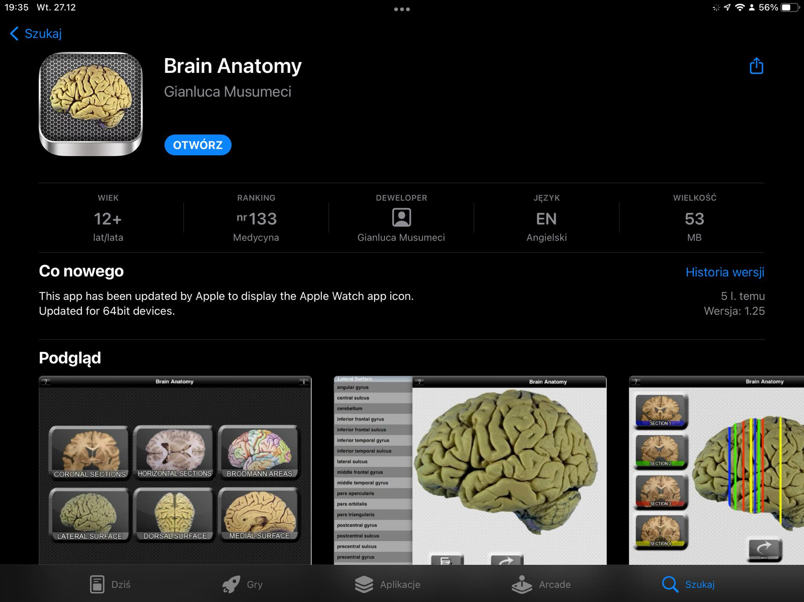

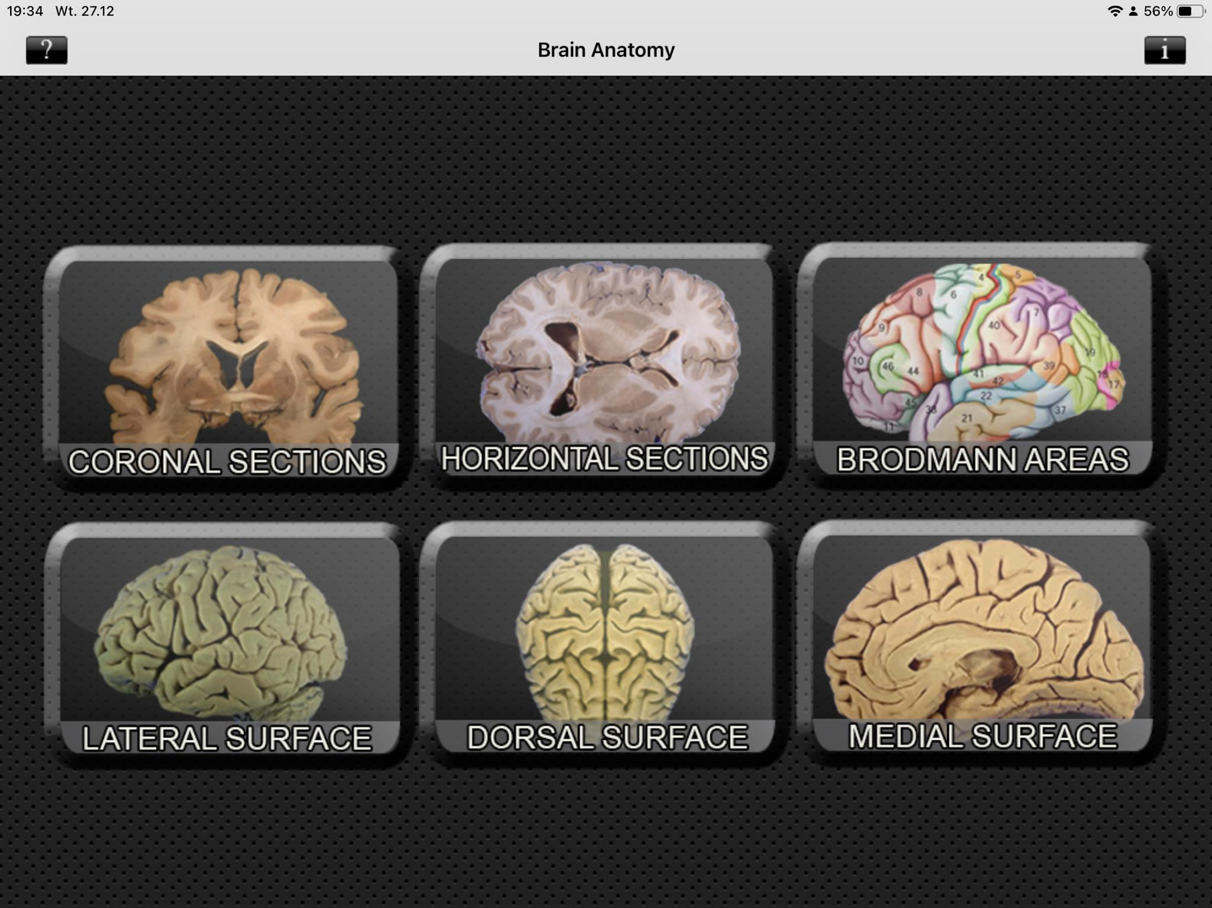

Rys

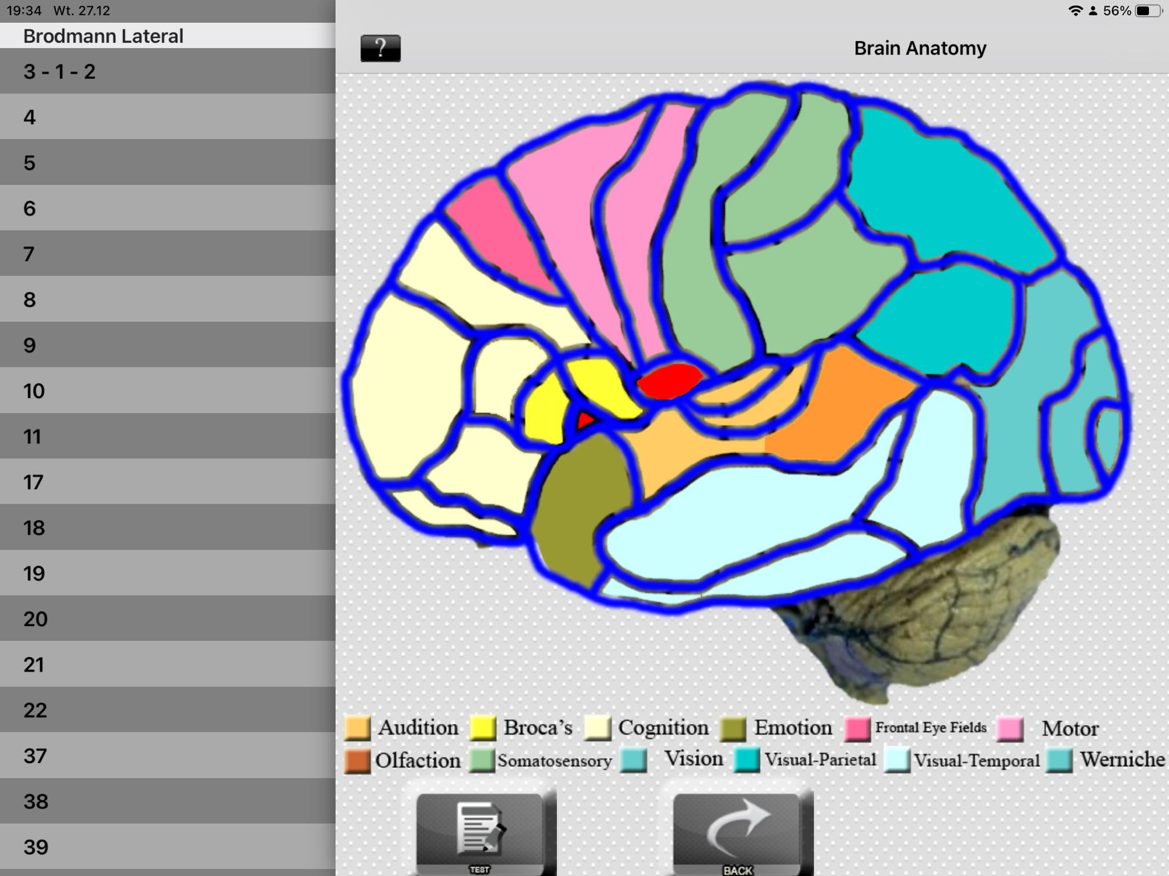

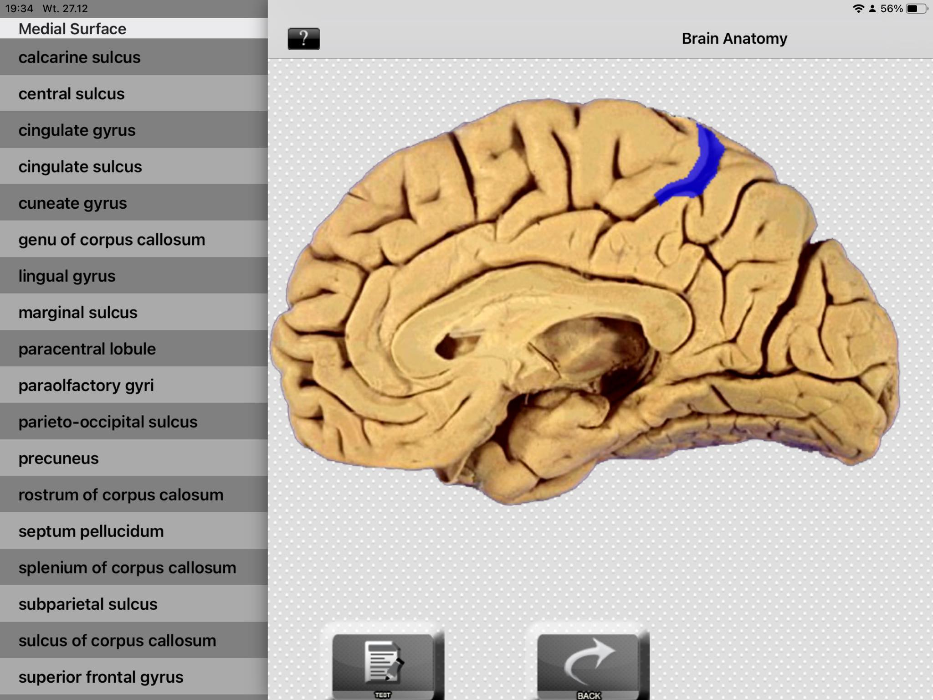

Rys 13

Aplikacja „BrainAnatomy” [Rys] jest aplikają umożliwaijacą zdobycie teoretycznej wiedzy dotycząćej mózgu. Jej poziom zawansowania jest dość podstwowy wiec sama palikacja jest przeznaczona dla poczatkujacych osob które chcą zaznajomić się z niektórymi inrofmacjami. Jej ekran główny [rys] przedstawia możłiwośći wyboru: coronal sections, horizontal sections, brodmann areas, lateral Surface, dorsal surface I medial surface. Już na wstępie uwypukla się pierwsza wada przedstawionej aplikacji czyli brak intuicyjnego interfejsu. Uzytkownik może się jedeynie domyślać co wydarzy się po kliknięiu jednej z opcji. Na [rys] przedstawiony został ekran przedstawiajaący szczegóły dptoyczczące mózgu. Posiada on ilustrację przedstawiająca móżg, któ®a umżliwia kliknięie w w ybrany fragment i wyświetlenie informacji. Jest to ciekawa forma wybrania interesujmacego framnetu mózgu, natomiast całość przeentowałaby się jeszcze lepiej gdyby mózg był przedstawiony w fomie trójwymiarowego modelu. Na [rys] przedstawiony jest test w iedzy w którym użytkownik otrzymuje zadanie w postaci nazwy jakiegoś fragmentu mózgu i wybrania na ilustracji gdzie znajduje się dany fagmnt.Idea testu wiedzy jest dobra, natomiast brak liczenia punktów lub prowadzenia rankingu nie sprawia ze uzttkownik czuje motywacje żeby ten test zaliczyć.

Podsumowując, podana aplikacja posiada

3.2 Anatomy 3D Atlas

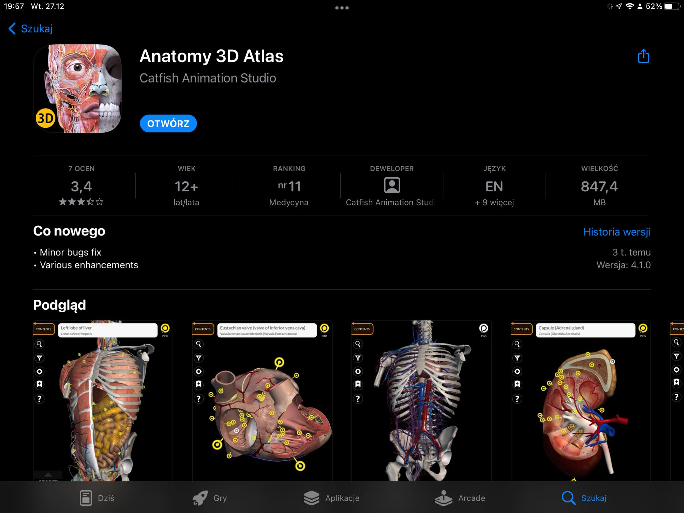

Aplikacja xyz umożliwia użytkownikowi zdobycie wiedzy nie tylko z zakresu budpwy mózgu ale również innych części ciałą. Aplikacja stanowi rodzaj interaktywnego atlasu.

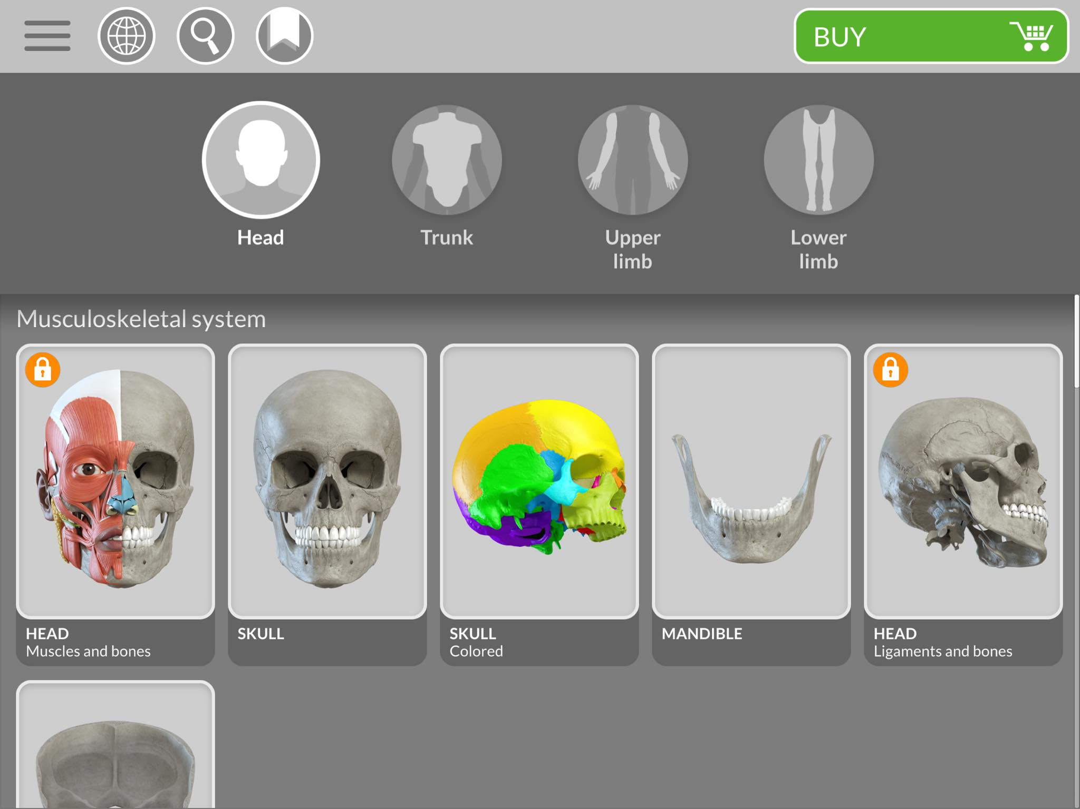

Na rys przedtsawione jest menu główne aplikacji. Interfejs aplikacji jest dość czytelny więc użytkownik nie ma problemu w zrozumieniu co wydarzy się po kliknieciu w poszczególne elemnety. Możliwe jest wyswirtlenie głównej części aplikacji czyli trójwymiarowych modeli, ale również mamy menu samej aplikacji które umożłiwia dostsosowanie ustawień pod indywidualne potrzeby. Część modeli jest darmowa, natomiast część oznaczona kłódką jest dostępna po wykupieniu pakietu premium.

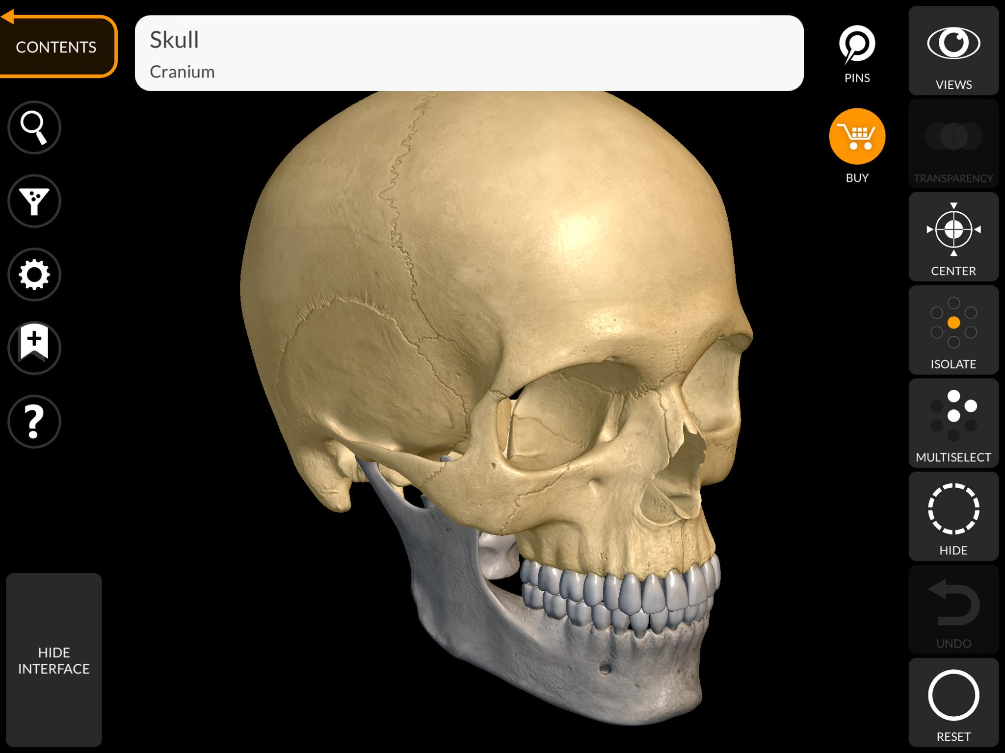

Na rys przedstawiony jest model czaszki. Model jest trójwymiarwy wiez użytkownik ma możliwość manipulowania tym modelem czyli obracania, przybliżania i oddalania. Możliwe jest zazaczenie pojedynczego fragmentu czaszki i wycentrowanie, shcowanie innychelementów itd. Te akcje są możliwe dzięki przyciskom umieszczonym z boku ekranu. Przyciski są intuicyjne więc użytkownik nie ma poczucia zagubienia w interfejsie.

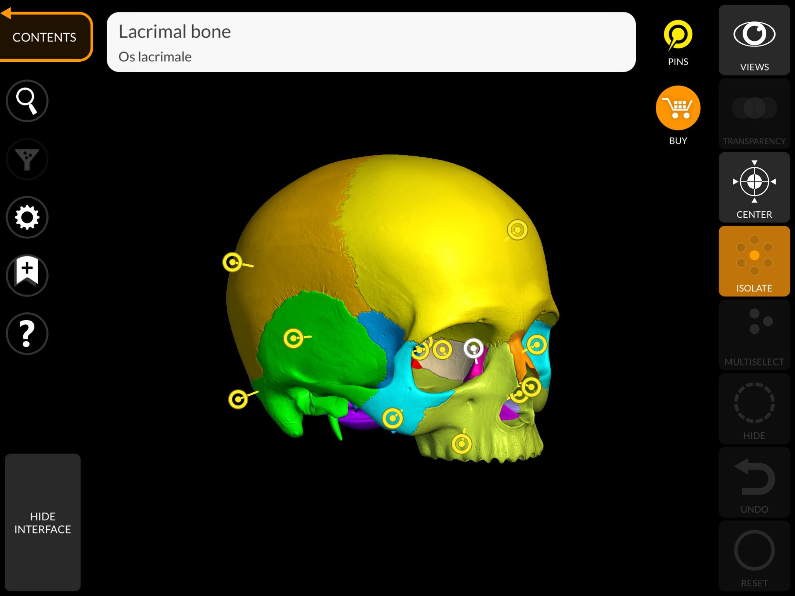

Po rywbraniu danego farmnetu czaszki możliwe jest wyświetlenie któtkiej informacji na temta wybranego fragmentu.

Zdecydowną zaletą tej palikacji jets mozłiwosc zobaczenia modelu trójwymiarowego, oraz możliwość manipulowania nim. Stwarza to możliwość do badziej interaktywnego dosiwadczenia niż w przypadku apikacji przedstawiającej dwuwymiarowe ilustracje. Intuicyjny interfejs jest również duża zaletą, natomiast Za jedyną wadę można uznać brak testu wiedzy dotyczącego framentów ciałą które się przeglądanęło. Mozn uznac ze aplikacja ma forme atlasu więc test wiedzy nie jest wymagany, natomiast taka forma sprawdzania wiedzy motywowałąby użytkowników do pogłebiaja swojej znaomośći danego zagadnienia.

3.3 3D organon anatomy enterprise

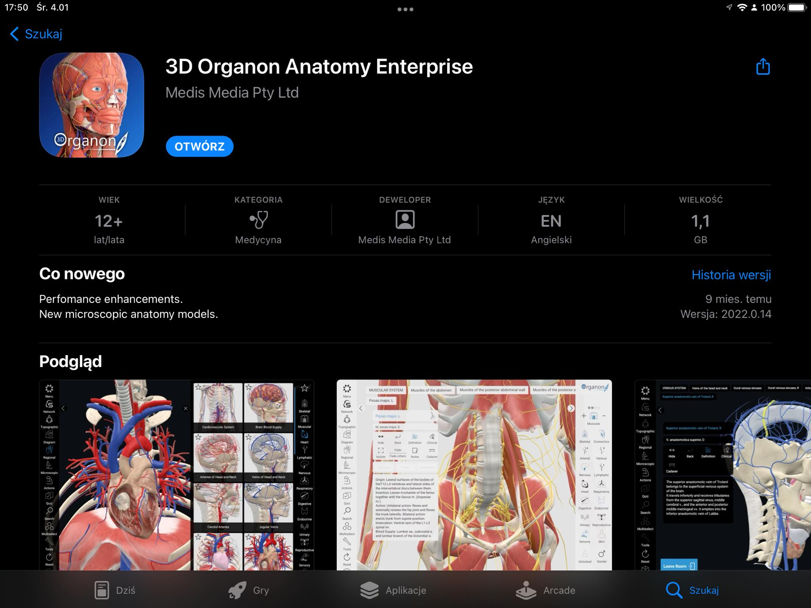

Jest aplikacją która umozliwia przegląd wybranych fargmentó ciałą. W porównaniu do poprzednich aplikacji, udostepnai najbardziej szczegółowe dane więc jest dobrym wyborem 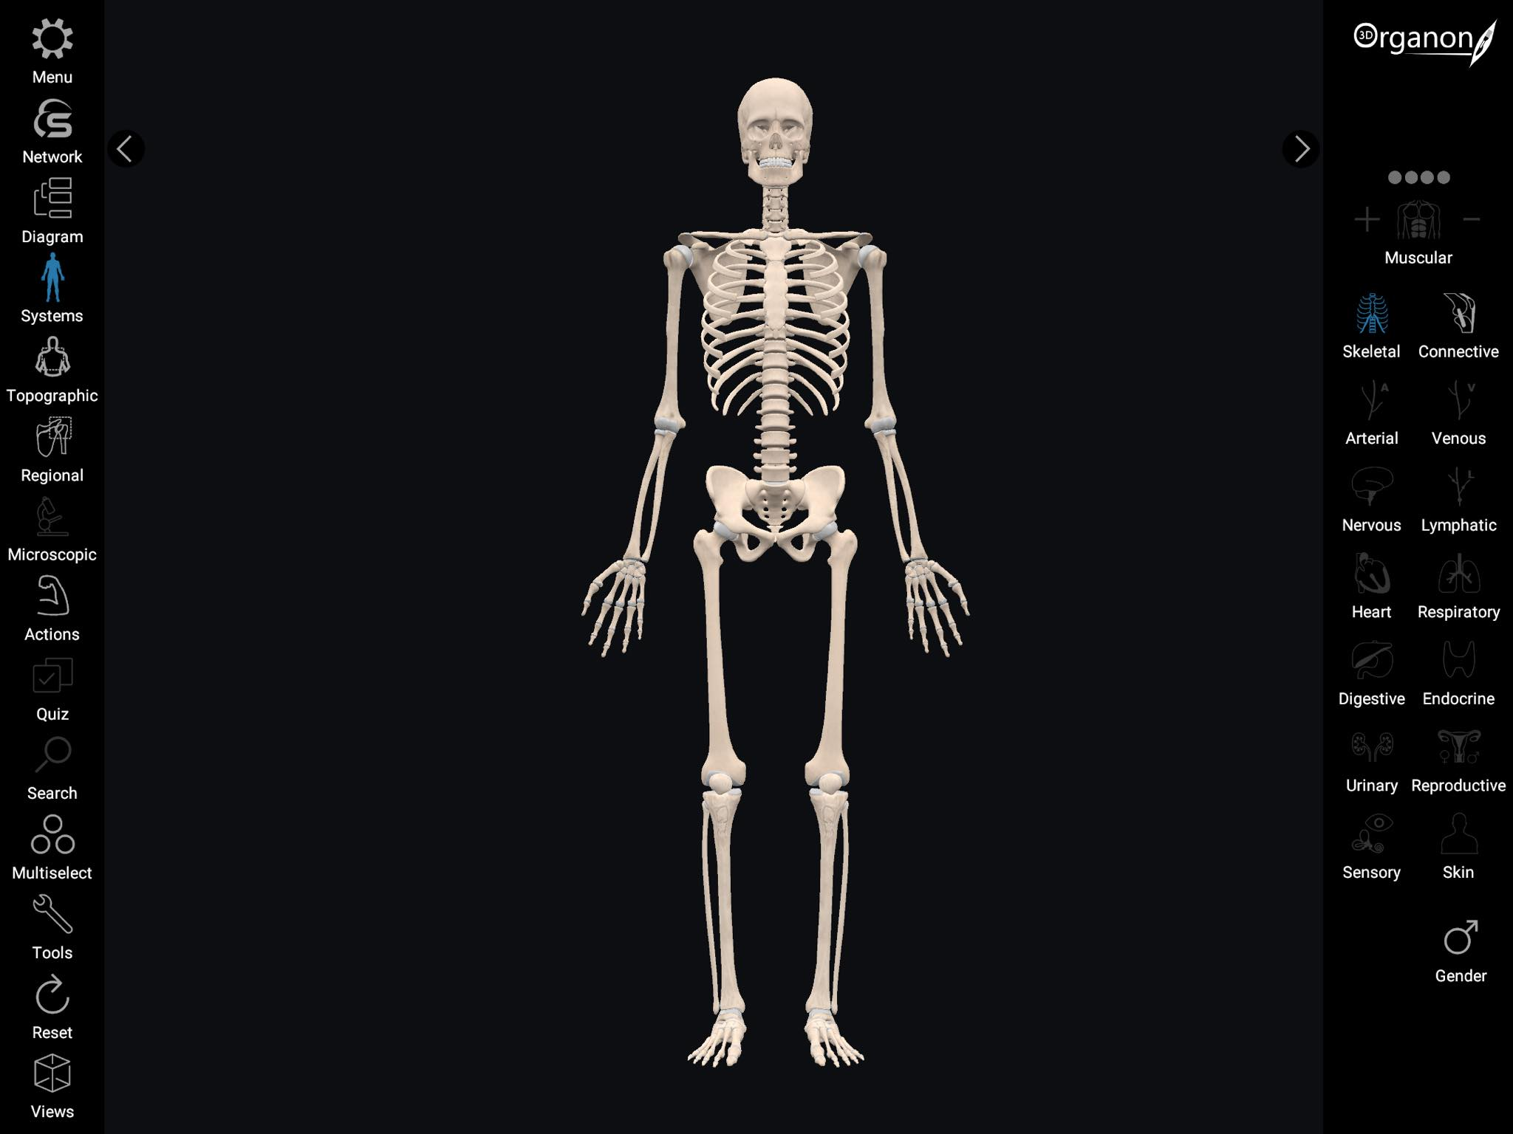dla osoby nieco bardziej zaawnasowaenj któ®a chce poszerzyć swoją wiedze.

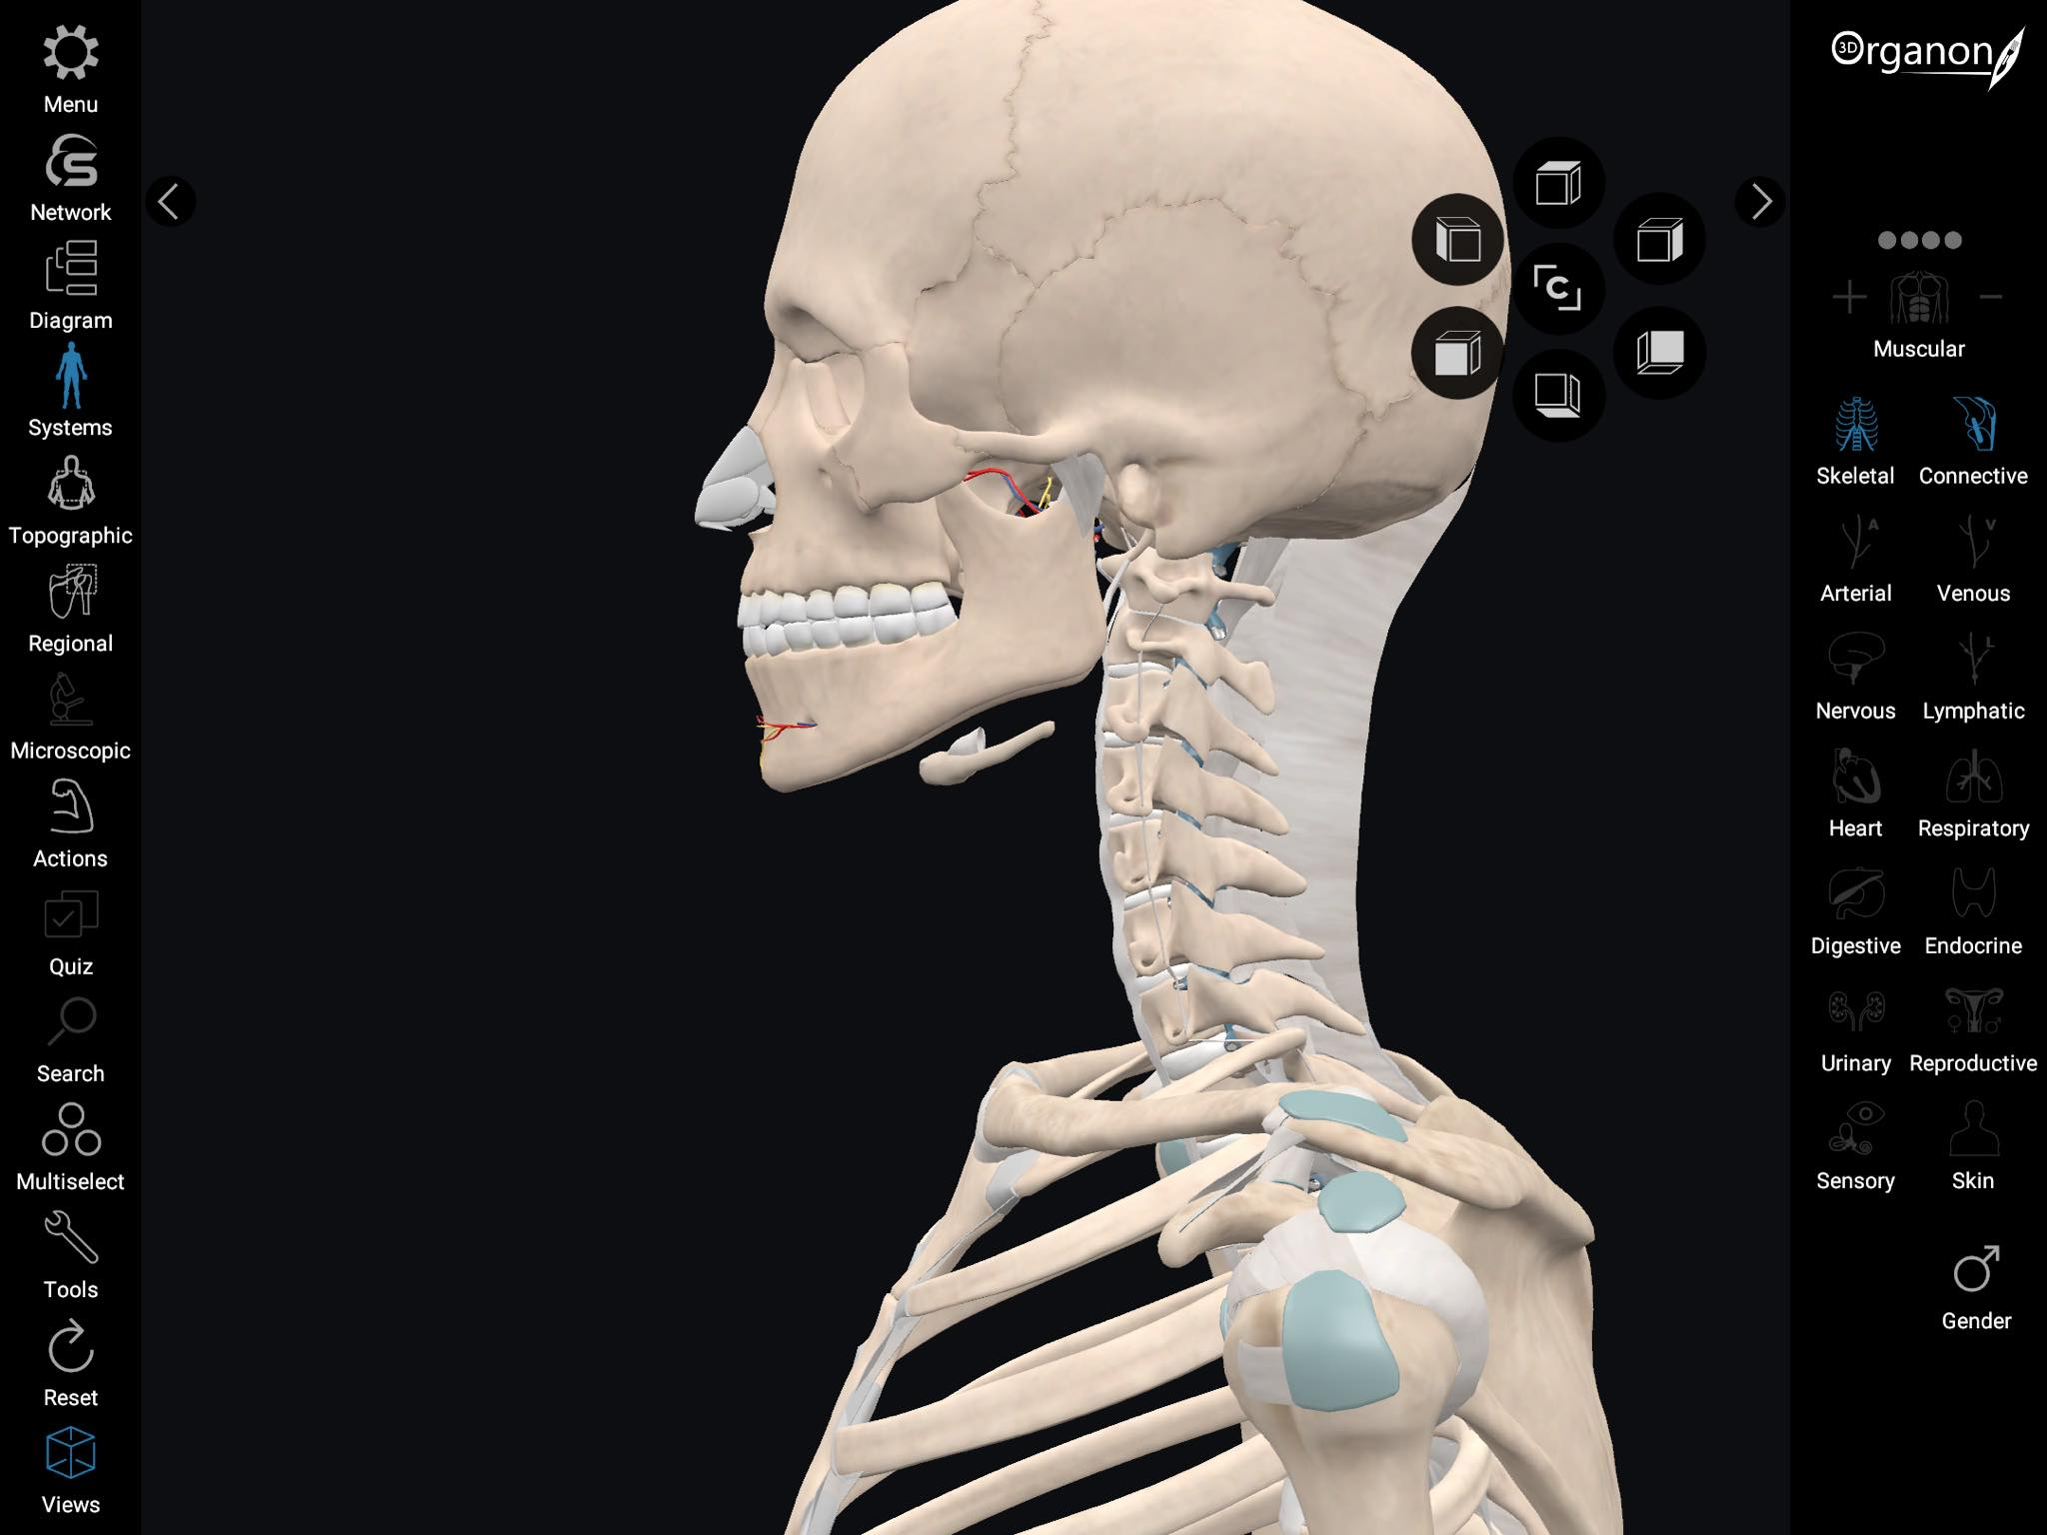

Aplikacja nie posiada ekranu głównego, natomiast elementy ciałą które użytkownik chce przeglądnąćsą wybierane z baska bcznego aplikaci. Itefejs jest dość intuicyjny natomiast nie jest az tak prosty jak w przypadku poprzednio omawianej palikajci. Jest nieco bardziej skomplikowany natomiast jestto spojne z faktem ze sama aplikacja jest skierowana raczej do bardziej zaanwasowanych uzytkonikow. Na rys przestawiony jestmodel 3d co umozliiwia użytkownikowi na maonpiluowanie obiektem w postaci obracania przybliżania i wybirrania poszczególnych fragmentów.

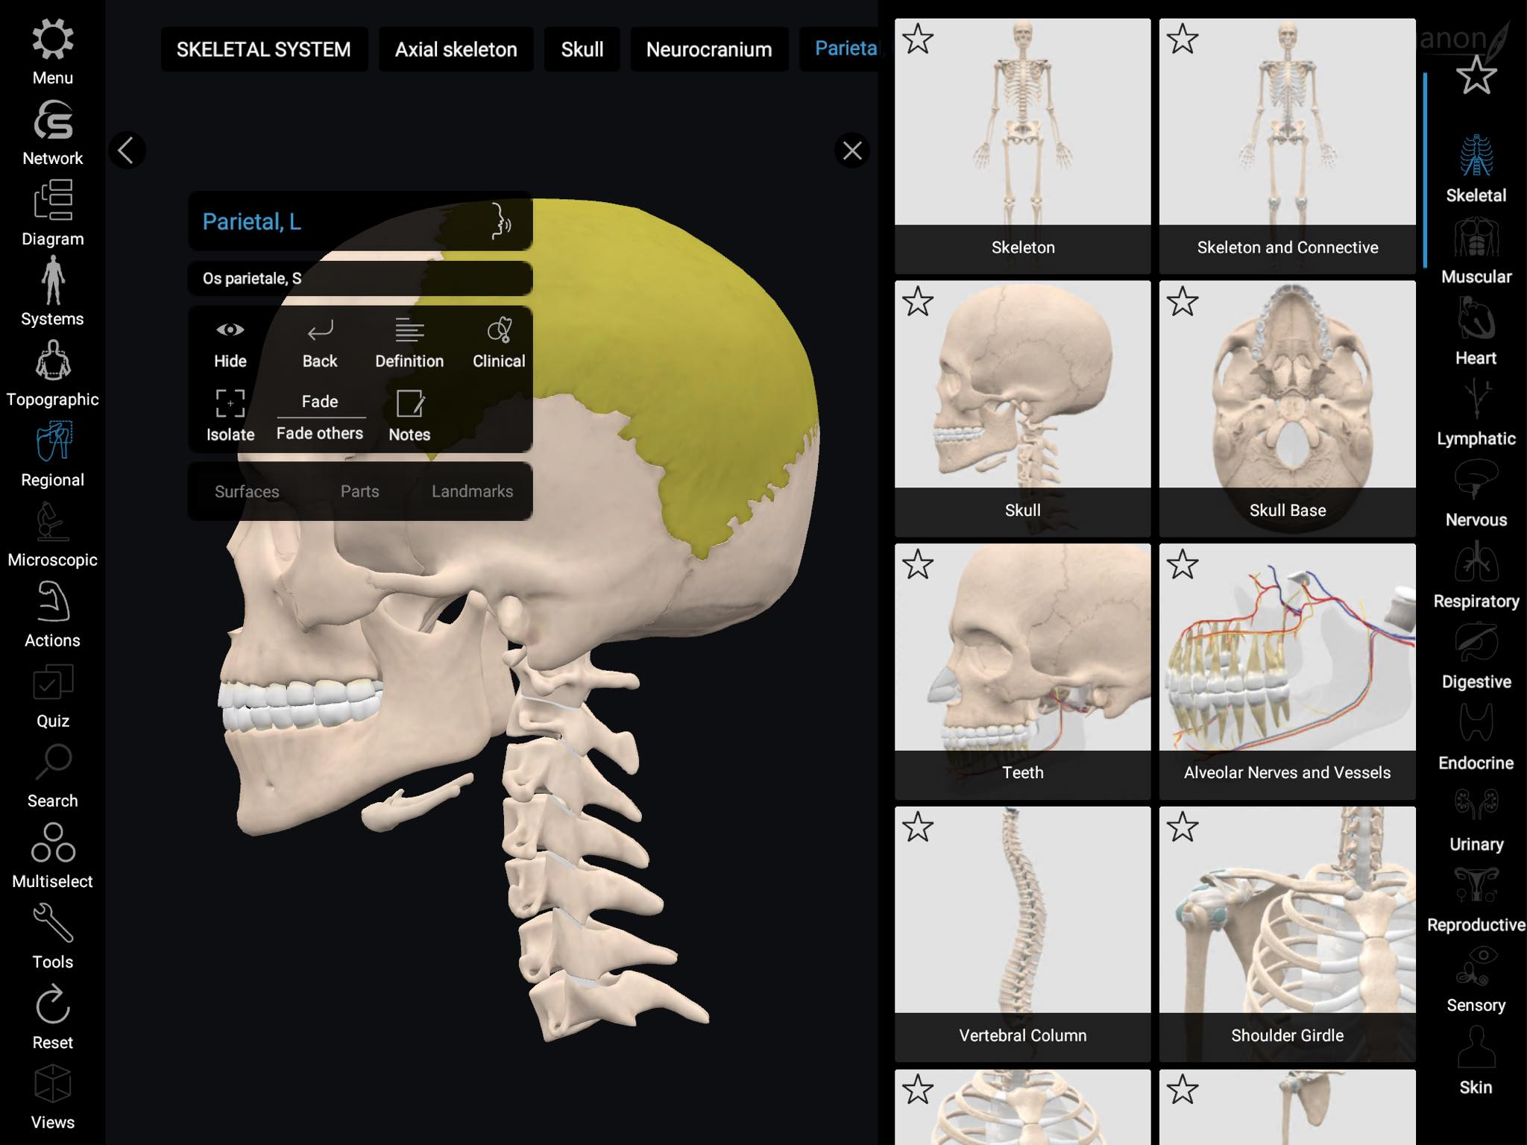

Apliakcja umozliwia wyświetlenie wielu informacji dcyztczacych wybranego fragmentu icała (w przypadku rys jest to fragmen czsaki) Zdeycdowaną zaletą tej aplikacji są trówjymiarwe modele i dość rozudowane opisy Interfejs mimo ze tymaga pewnej podstaowej wiedzy to nie jest przeszkodą w uzyrwaniu aplikacji.

Podsumowanie

Każda z wymienionych aplikacji posiada pewne wady i zalety. Z przeglądu isntinejacyh rozwiazan plyną pewne wnioski: przedstawienie framentu ciala w foemie ftrójwymiarowego modelu jest dużo bardziej korzystne niż w formie dwudwymiarowej ilusracji. Umozlwiajaj manpulowanie obiektami przez co lepsze zroziemieni jakw ygrala i jak zbuowany jest dany fargment ciała. Kolejnym wnioskiem jest to, ze intuicyjney intefejst jest ważnym czynnikime powodzenia danej paikkcji ponieważ jest pierwsza rzecza z jaka uzywkponik ma styczność podczas używania danego oprogramowania. Brak intuicyjności może skurzcnei zniechecic użytkownika do używania apliakcji. Test wiedzy i motywowanie uzytjoniwka może być bardzo dorbym pomysłem na zaanagazwoanie i motywowanie uzytnowikow do używania aplikacji i pogłębiania sowjej wiedzy.

Rozdział 5. **Wymagania funkcjonalne i niefunkcjonalne**

Rozdział 6. **Struktura aplikacji**

Aplikacja skłąda się z 3 modułów:

- budowa mózgu

- budowa neuronu

- test widzy

6.1 Budowa mózgu

Moduł ten składa się z 3 mniejszych modułów:

- półkule mózgu

- płąty mózgu

- przekrój mózgu

Każdy z tych modułów opiera się na podobneych zasadch działania. Na początku przedstawiany jest t®ójwymiarowy model mózgu, który jest podzielony względem tego co na danym ekranie jest przedstawionwe (czyli a pierwszym ekranie będzie przedstawiony móżg z podziałem na półkule, w kolejnym w podziale na płaty a w ostannim w podzieale na elementy przekroju. Każdy z tych modeli może być przez uzywnikoa obracany, powiedzkaszny i oddalanay. Uzytnwikik ma również możliwość wybrania danego elementu (na przykład prawej półkuli) po czym ysiwetlana zotsaje krótka informacja tekstowea doctyczaca wybranego frahemtu. Po przeczytaniu tekstu yztwkonik ma możliwość wrócenia do trybu przeglądania lub przejścia do kol.ejnego ekranu.

6.2 budowa neuronu

Moduł ten ma podobne założenia co moduł „Budowa neuronu” ponieważ przybliza uzytniwkowi szzcegóły dtyczczace budowy i dzialana naueornu. Zdecydowanie rżóni się pod względem budowy ponieważ modul „budowa neuronu” sklada się z większej ilości ekranów na których jest możliwe wykonanie jednej czynności. Modul ten sklada się X ekranów:

- ekran 1. przedstawiający budowę komó®ki nerwowej

- ekran 2. przedstawiający drogę jaką pokonuje impuls wzdług komórki

- ekran 3. przedtssiwajacy to jak neuron jest nałądowany elektrycznie

- ekran 4. przedstawiajcy schemat przekazywania impulsu wzdłuż komórki

Każdy z tych ekranów różnie się nieco miedzy sobą. Na ekranie pierwszym użytkownik ma przestawioną lisyracje neuronu któ®a jest interkatyczna, to znacyz możliwe jest wybranie fragemntu komórki i wyświetlenie iniformacji dotyczącej wybranego elementu. Na ekranie drugim użytkownik za pomocą przycisków może przesledzieć po klei drogę jaką pokonuje impuls nerowwy. Kolejny ekran nie jest intekatywny, a uzytwik może zobaczyć na ilsutracji i przecyztac w tekście jak naladowany jest nauron. Na ostanim ekranie tego modulu uzytinwik może za pomocą przyciskow przesledzic krok po kroku jak wyggralda procedura przesylania sygnalu wzdlug ciala neuronyu. Owarzyszą temu ilystacje przedtsiwajace blonę komó®kową, jej wnętrze i zenetrze, wykres oraz tesktowy opis.

6.3

Test wiedzy składa się z 3 modułów:

- krótka instrukcja

- test wiedzy

-ranking uzytkownikow

Insturkcja ma formę listracji i ma na celu zapoznanie uzytwkonika z tym na jakiej zasadzie działa test wiedzy. Sam test ma forme pytan jedno korotnego wyboru. Użytkownik otrzymuje pytanie a czas po jakim udziela odpowiedzi jest mierzony. Ma to na celu prowadzenie urozmaiconej punktacji, która umozliwia na gratygikacje uzytikwonika nie tylko za udzielenie dobrej odpowiedzi ale również za udzielenie jej stosunkowo szybko. Udzielenie blednej odpowiedzi aotmiast skutkuje brakiem zdobytego punktu bez względu na czas odpowiedzi. Wybraniu warianku odpowiedzi wysiwtelana na ekranie jest podsawietlenie któ®e mowi uztywikowi czy jego pdopwedz była poprawna czy bledna. Ostatnim elementem tego modulu jest ranking uzytkowikow. Imie pobierane jest od użytkownika przy uruchomieniu aplikacji. Ranking pokazuje 10 najlepszych graczy kó®y brali udział w teście. Jeżeli wynik użytkownik ajest gorszy do najpeszej 10tki, jego wynik wysiwetli się ale poza czołówką. Dla najlepszego gracza, któ®y uzyskal nawieszy wynik przygotowany jest ekran z gratulacjami.

1. **Opis implementacji**
   1. Zarys ogólny



***Menu.cs***

Jest to skrypt służący do przemieszczania się między kolejnymi scenami w grze. Zawiera on proste metody, zmieniające obecną scenę.

**public** **void** nextScreen()

{

SceneManager.LoadScene(SceneManager.GetActiveScene().buildIndex + 1);

}

Metoda *nextScreen()* przełącza obecną scenę, na kolejną za pomocą argumentu *SceneManager.GetActiveScene().buildIndex + 1,* natomiastmetoda ta przyjmuje jako argument liczbę całkowitą, dzięki czemu możliwe jest przełączenie się do konkretnej sceny.

***ZoomMouse.cs***

Jest to skrypt, służący do przybliżania i oddalania modelu 3D za pomocą myszy. Zmienne zoomSpeed, maxZoomOut, maxZoomIn służą do kontrolowania prostych parametrów związanych z prędkością przybliżania, maksymalnego przybliżenia oraz oddalenia modelu od kamery w scenie.

**public** **class** ZoomMouseWheel : MonoBehaviour

{

**private** **float** zoomSpeed = 0.5f;

**private** **float** maxZoomOut = 0.5f;

**private** **float** maxZoomIn = 1.5f;

**private** **float** zoom;

**void** Update()

    {

        zoom = Input.GetAxis("Mouse ScrollWheel");

        transform.localScale += **new** Vector3(zoom, zoom, zoom) * zoomSpeed;

**if**(transform.localScale.x < maxZoomOut)

        {

            transform.localScale = **new** Vector3(maxZoomOut, maxZoomOut, maxZoomOut);

        }

**else** **if** (transform.localScale.x > maxZoomIn)

        {

            transform.localScale = **new** Vector3(maxZoomIn, maxZoomIn, maxZoomIn);

        }

    }

}

W metodzie Update(), znajdują się dwie instrukcje warunkowe *if()*, których zadaniem jest uniemożliwienie oddalenia lub przybliżenia powyżej zadeklarowanej wartości zmiennej *maxZoomOut* i *maxZoomIn*.

***MouseHover.cs***

Jest to skrypt, który pozwala użytkownikowi na kolorowe podświetlenie wybranego obszaru modelu 3D, za pomocą najechania na ten obszar kursorem myszy.

**public** **class** MouseHover : MonoBehaviour

{

**private** Color newSphereColor;

**private** GameObject sphere;

**private** Renderer sphereRenderer;

**void** Start()

    {

        sphereRenderer = sphere.GetComponent<Renderer>();

    }

**private** **void** OnMouseOver()

    {

**if** (GrabRotation.isClickingTurnedOn)

        {

            activateColor();

        }

    }

**private** **void** OnMouseExit()

    {

**if** (GrabRotation.isClickingTurnedOn)

        {

            defaultColor();

        }

    }

**public** **void** activateColor()

    {

        sphereRenderer.material.SetColor("_Color", newSphereColor);

    }

**public** **void** defaultColor()

    {

        newSphereColor = **new** Color(1.0f, 1.0f, 1.0f, 0.0f);

        sphereRenderer.material.SetColor("_Color", newSphereColor);

    }

}

Metoda *OnMouseOver()* służy do obsługi zdarzenia w którym użytkownik „najechał” kursorem myszy na wybrany fragment modelu. Znajdująca się wewnątrz instrukcja warunkowa *if()* ma za zadanie manipulować podświetlaniem, i wyłączać tą opcję za pomocą zmiennej *GrabRotation.isClickingTurnedOn*. Zmienna ta jest statyczna i jej wartość może być zmieniona w innym skrypcie. Metoda *OnMouseExit()* działa bardzo analogicznie, natomiast obsługuje zdarzenie w którym kursor myszy opuścił podświetlany obszar.

Metoda *activateColor()* ma za zadanie zmienić kolor wybranego fragmentu modelu, tak aby był on wizualnie wyróżniony. Metoda *defaultColor()*, służy do przywrócenia oryginalnego koloru fragmentowi modelu. Jest tu mowa o fragmencie modelu, ponieważ intencją tego skryptu było podświetlenie wybranego fragmentu, a nie całego modelu (czyli na przykład podświetlenie jednego płata mózgu).

***BrainRotation.cs***

Jest to skrypt, którego zadaniem jest obracanie całego modelu mózgu.

**public** **class** BrainRotation : MonoBehaviour

{

**public** **float** rotationSpeed = 1000f;

**public** **bool** isBrainRotating = **false**;

**public** Transform centerOfRotation;

**void** Update()

    {

**if** (isBrainRotating)

        {

**float** mouseX = Input.GetAxis("Mouse X");

**float** mouseY = Input.GetAxis("Mouse Y");

            transform.RotateAround(centerOfRotation.position, Vector3.down, mouseX * rotationSpeed * Time.deltaTime);

            transform.RotateAround(centerOfRotation.position, Vector3.right, mouseY * rotationSpeed * Time.deltaTime);

        }

        isBrainRotating = **false**;

    }

}

Zmienna *isBrainRotating* jest flagą, której ustawienie na wartość *true* w skrypcie *GrabRotation.cs*, przekazuje informację o tym, że model może się obracać. Jest ona istotna z tego względu, że jej brak powodowałby obracanie się modelu cały czas, zgodnie z ruchem myszy.

***GrabRotation.cs***

Jest to skrypt, którego zadaniem jest obsługa zdarzenia, gdzie użytkownik przytrzymuje lewy przycisk myszy na danym fragmencie modelu. Szczególnie ważne jest tutaj rozróżnienie sytuacji w której nad danym fragmentem modelu następuje naciśnięcie myszy, a naciśnięcie i przytrzymanie. W przypadku „naciśnięcia i przytrzymania” użytkownik może obracać model, a w przypadku zwykłego „kliknięcia” następuje przejście do trybu tekstowego, w którym użytkownik może przeczytać informacje tekstowe na temat wybranego fragmentu.

**public** **class** GrabRotation : MonoBehaviour

{

**public** BrainRotation brainRotation;

**public** MoveAnimation moveAnimation;

**private** **int** isDragCounter = 0;

**private** **const** **int** dragTrigger = 15;

**public** **bool** leftSideInactiveMode = **false**;

**public** **static** **bool** isClickingTurnedOn = **true**;

**private** **void** Start()

    {

        isClickingTurnedOn = **true**;

        leftSideInactiveMode = **false**;

    }

**void** OnMouseDrag()

    {

**if** (isClickingTurnedOn)

        {

            isDragCounter++;

**if** (isDragCounter > dragTrigger)

            {

                brainRotation.isBrainRotating = **true**;

            }

        }

    }

**private** **void** OnMouseUp()

    {

**if** (isClickingTurnedOn)

        {

**if** (isDragCounter <= dragTrigger)

            {

                moveAnimation.enableSideLeftAnimation();

            }

            isDragCounter = 0;

        }

    }

}

W skrypcie używane są metody *OnMouseDrag()* oraz *OnMouseUp()*, których zadaniem jest obsługa naciśnięcia przycisku myszy nad danym obszarem oraz zwolnienie tego przycisku.

W metodzie *OnMouseDrag()*, znajduje się mechanizm rozróżnienia naciśnięcia przycisku myszy, oraz naciśnięcia i przytrzymania. Możliwe jest to dzięki licznikowi *isDragCounter*, który rozpoczyna inkrementację w momencie naciśnięcia myszy. Jeżeli użytkownik przestał naciskać przycisk przed osiągnięciem pewnego *dragTrigger* (który jest stałą zmienną typu *int*), to uznawane jest to za „kliknięcie” i flaga *isBrainRotating* pozostaje w stanie false. W przeciwnym przypadku, gdy wartość *isDragCounter* przekroczyła progową wartość *dragTrigger*, uznawane jest to za „naciśnięcie i przytrzymanie”  a wartość flagi *isBrainRotating* jest zmieniana na *true*, co jest istotną informacją dla skryptu *BrainRotating.cs.*

Metoda *OnMouseUp()* uruchamia się w momencie puszczenia przycisku myszy. Sprawdzane wtedy jest za pomocą instrukcji warunkowej *if()* czy użytkownik „kliknął” czy „kliknął i przytrzymał” fragment modelu. W przypadku pierwszej sytuacji, uruchamiana jest metoda *moveAnimation.enableSideLeftAnimation()* której zadaniem jest przełączenie sceny do trybu wyświetlania tekstu.

***MoveAnimation.cs***

Jest to skrypt, którego zadaniem jest przeniesienie sceny z trybu widoku, do trybu tekstowego. Jest uruchamiany w momencie gdy użytkownik przyciskiem myszy naciśnie na wybrany fragment modelu. Tryb tekstowy charakteryzuje się tym, że wybrany fragment mózgu zostaje podświetlony, cały model mózgu jest nieaktywny (czyli niemożliwe jest jego obracanie i przybliżanie) a obok zostaje zaprezentowany opis dotyczący tego konkretnego fragmentu mózgu. Po przeczytaniu tekstu, użytkownik ma możliwość wrócenia do trybu widoku (służy do tego przycisk „wyśrodkuj”) lub przejścia do kolejnej sceny (służy do tego przycisk „wejdź głębiej”).

**public** **class** MoveAnimation : MonoBehaviour

{

**public** **bool** isSideLeftAnimationOn = **false**;

**public** Transform brainPositionForDisplayingText;

**public** Transform cameraCentralPoint;

**public** Transform brainContainer;

**private** **float** movementSpeed = 6.5f;

**private** Vector3 vectorCentreOfLobeToCentreOfBrain;

**public** BrainDescriptionText brainDescriptionText;

**public** MouseHover mouseHover;

**public** GameObject centralizeBrainButton;

**public** GameObject goInsideButton;

    Vector3 brainScaleSave;

**private** **void** Start()

    {

        brainScaleSave = brainContainer.transform.localScale;

        setTextVisibility(**false**);

    }

**void** Update()

    {

        vectorCentreOfLobeToCentreOfBrain = brainContainer.transform.position - transform.position;

**if** (isSideLeftAnimationOn)

        {

            moveBrainLeft();

        }

**if** (BrainCentralization.isCentralizationMoveOn)

        {

            centralizationAdditionalActions();

            GrabRotation.isClickingTurnedOn = **true**;

        }

    }

**public** **void** setTextVisibility(**bool** isTextVisible)

    {

**if** (isTextVisible)

        {

            brainDescriptionText.textContainer.gameObject.SetActive(**true**);

            centralizeBrainButton.gameObject.SetActive(**true**);

            goInsideButton.gameObject.SetActive(**true**);

        }

**else**

        {

            brainDescriptionText.textContainer.gameObject.SetActive(**false**);

            centralizeBrainButton.gameObject.SetActive(**false**);

            goInsideButton.gameObject.SetActive(**false**);

        }

    }

**void** moveBrainLeft()

    {

        brainContainer.transform.position = Vector3.Lerp(

                brainContainer.transform.position,

                brainPositionForDisplayingText.transform.position + vectorCentreOfLobeToCentreOfBrain,

                Time.deltaTime * movementSpeed);

**if** ((brainPositionForDisplayingText.transform.position.x + vectorCentreOfLobeToCentreOfBrain.x)

            - brainContainer.transform.position.x < 0.3f)

        {

            mouseHover.activateColor();

            setTextVisibility(**true**);

            scaleUpBrain();

            GrabRotation.isClickingTurnedOn = **false**;

        }

    }

**public** **void** enableSideLeftAnimation()

    {

        isSideLeftAnimationOn = **true**;

    }

**public** **void** disableSideLeftAnimation()

    {

        isSideLeftAnimationOn = **false**;

        setTextVisibility(**false**);

    }

**void** centralizationAdditionalActions()

    {

        disableSideLeftAnimation();

        scaleDownBrain();

        mouseHover.defaultColor();

    }

**void** scaleUpBrain()

    {

        brainContainer.transform.localScale = Vector3.Lerp(brainContainer.transform.localScale, brainContainer.transform.localScale * 5.0f, 0.2f * Time.deltaTime);

    }

**void** scaleDownBrain()

    {

        brainContainer.transform.localScale = brainScaleSave;

    }

}

Skrypt w metodzie *Start()* ustawia początkowe wartości, a metodą *Update()* aktualizuje wydarzenia na scenie. Zadaniem zmiennej *vectorCentreOfLobeToCentreOfBrain* jest przechwycenie pozycji odpowiednich punktów na scenie, dzięki czemu możliwa jest sytuacja w której po przejściu do trybu tekstowego, model przybliżony mózgu zostaje wyśrodkowany w stosunku do punktu znajdującego się w wybranym przez użytkownika fragmencie mózgu.

Metoda *setTextVisibility()* ma za zadanie wyświetlić boczny tekst, oraz odpowiednie przyciski.

Metoda *moveBrainLeft()* ma za zadanie przenieść w odpowiednim czasie cały model mózgu z punktu określonego zmienną *brainContainer.transform.position* do punktu *brainPositionForDisplayingText.transform.position*, dodatkowo przesuniętego o *vectorCentreOfLobeToCentreOfBrain.* Przesunięciedokonuje się za pomocą metody *Vector3.Lerp,* która wykonuje liniowąinterpolację między punktem początkowym a końcowym. Po przesunięciu następuje instrukcja warunkowa *if()* sprawdzająca czy model mózgu przesunął się na odpowiednią odległość. Jeśli tak się stało, to wybrany fragment mózgu podświetlany jest na wyróżniający kolor, wyświetlany jest boczny tekst, model mózgu jest odpowiednio powiększany a możliwość „klikania” w obszary mózgu zostaje tymczasowo wyłączona.

Kolejną istotną metodą jest *centralizationAdditionalActions()*, która wykonuje się w momencie gdy użytkownik nacisnął przycisk „wyśrodkuj”. Zmniejsza ona odpowiednio model mózgu, przywraca domyślny kolor wybranego fragmentu mózgu oraz umożliwia powrót do trybu widoku.

***BrainCentralization.cs***

Jest to skrypt, którego zadaniem jest przełączenie sceny z trybu tekstowego do trybu widoku. Towarzyszy temu usunięcie ze sceny opisu fragmentu mózgu, odpowiednich przycisków oraz przesunięcie modelu mózgu z powrotem do punktu centralnego sceny.

**public** **class** BrainCentralization : MonoBehaviour

{

**public** **static** **bool** isCentralizationMoveOn = **false**;

**public** Transform cameraCentralPoint;

**private** **float** movementSpeed = 6.5f;

**private** **const** **float** distanceBrainToCentreTriggeringFlag = 0.3f;

**void** Update()

    {

**if** (isCentralizationMoveOn)

        {

            brainCentralizationMovement();

        }

**if** (cameraCentralPoint.transform.position.x - transform.position.x < distanceBrainToCentreTriggeringFlag)

        {

            isCentralizationMoveOn = **false**;

        }

    }

**public** **void** tickCentralizationFLag()

    {

            isCentralizationMoveOn = **true**;

    }

**public** **void** brainCentralizationMovement()

    {

        transform.position = Vector3.Lerp(

            transform.position,

            cameraCentralPoint.transform.position,

            Time.deltaTime * movementSpeed);

    }

}

Metoda *brainCentralizationMovement()* do przesunięcia modelu mózgu na środek sceny używa opisywanej wcześniej metody *Vector3.Lerp*.

Rozdział 8. **Prezentacja aplikacji**



1. Pierwszym ekranem który widzi uztywkonik po uruchomieniu gry jest ekran pobrania imienia. Pobieranie imienia m ana celu prowadzenie rankingu uztywkoników, który jest wyświetlany pod koniec testu wiedzy. Uzytkownik wpisuje swoje imie do pola xyz. I potwerdza przyciskiem potwierdz.

W przypadku gdy iuzytiwknikk wpisal imie któ®e już zostało wcześniej przez jakeigos gracza podane, zostaje wysiwetlony odpoweidni komunikat któ®y o tym informayjne a uzytkwnik ma szanse podac inne imie.

  
2. po podaniu ikmienia wysiwetlane jest menu główne. Sklada się z 2 elementów: budowa móżgu i budowa neuronu. Po wybraniu jednejgo z nich, użytkownik zostaje przeniesiony do modulu odpowiadającego budowie móżgu i neuronu.



3. Uzytkownikowi po ywbraniu opcji budowa móżgu, otwiera się ekran z pierwszym elementem modulu budowa móżgu czyli półkulami mózgu. Na tym ekranie zaprezentwoany jestmodel móżgu z podziałem na dwie półkule. Uzytkownik za pomocą myszy może najechać kursorem na daną półkulę.



Po najechaniu wybrana polkula podswietla się w wyróżnaijacym się kolorze. Uzytniwko za pmoca przycisku myszy może „ZłapaC” model mózgu i zaczać nim obracać w celu przeglądau modelu. Po zwolnieniu przypisku myszy uztykwonik może przyblizac i oddalać model za pomocą kółka myszy. Uzytniwkom ja tez kolejną akcje czyli wybranie danego ememelnu mzógu. W tym celu musi najechać kursorem na wybrany fagment (w tym przypadku p ókule) i kliknąć mysza na danym fragmencie (klikniecie rozni się od klikniecia i przytrzymania ponieważ klikniecie i prztrztyrzumaniue powodue złapanie modelu i możliwość obrozenia.  Po rkotkim kliknieciu model mozfu przechodzi do ttrybu tekstowego, czyli sam model jest przesuwany e ewlaą stroe, wyswrodkowany zostaje frament wybrany przez yzttkownika. Po prawrje stronie wystweitlony zostaje oois tektowywbranego frahmentu. Uzytkwinik po przeczytaniu tekstu ma 2 mozlioscwo: może wrócic do poprzedniego trybu w kt®ym może mapinulwac modelem lub może „wejść glebiej” wybranie przysciku wejść lebiej oznacza przejśćdie do kolejnego ekraniu.  Na kolej ym ekranie jest przedstawiony podobny model m ozgu ale tym razem z podziealem nie na polkule ale na platy móżgu. Zasada działania jest analogiczna co wcześniej, natomiast roznicq polega na tym ze uzytkwjink może wybrać dany plat mózgu i wysiwetlic infomracje dotyczące danego płąta.  Aby rzejdsc do koljengo ekranu zytykwnik po wybraniu plata mózgu i przejściu w tryb tesktowy musi klikna opcje przejdź glebieh która przeniesie sgo do ekrani przezentujacego przekro mózgu. Ekran ten działa identycznie jak pozpostale. 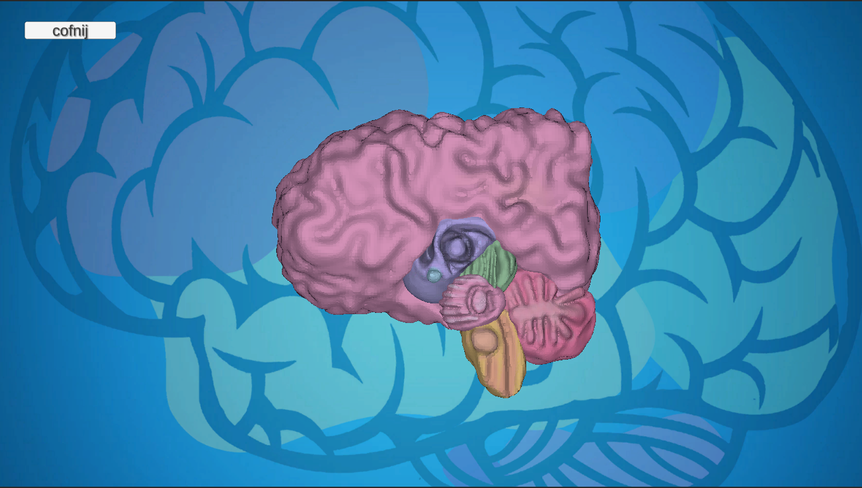 jEdyna roznica polega na tym ze po wybraniu danego elementu przekroju mózgu użytkownik może przejść do menu pobocznego. W menu podobnczym uzytkownikm a do wyboru przejście jeszcze raz przez modul budowa móżgu. Wybranie modulu budowa neuronu lub wybranie jednej z 3 opcji dotyczącej tesu wiedzy: wybranie opcji z testem wiedzy z samej budowy mózgu, samej budowy neuronu lub polacenych pytan z budowy neuronu i mózgu.

4.  Po wyrbaniu opcji budowa neuronu yztykownik orzeneisiony jest na pierwzy z ekranow dotyczących budowy neurony. Na pierwszym z nich uzytwkonikowi prezentwoana jest ilustracja neuronu. Uzytkownik za pomoc myszy może kurdsorem njaechac na wybrany fragment neuronu. Po najechaniu przez kursosr dany fragmen jest podstweitlany na wyrozniajacy się kolor. Po kliknieciu mysza przez zytywuknika lustracja neuronu jest przesuwana w dol a u góry wystwietlany jest tekstowy opisy wybranego fragmentu. W tym momencie użytkownik może wrocic do ybu przeglądania lub przejść dalej.

5. 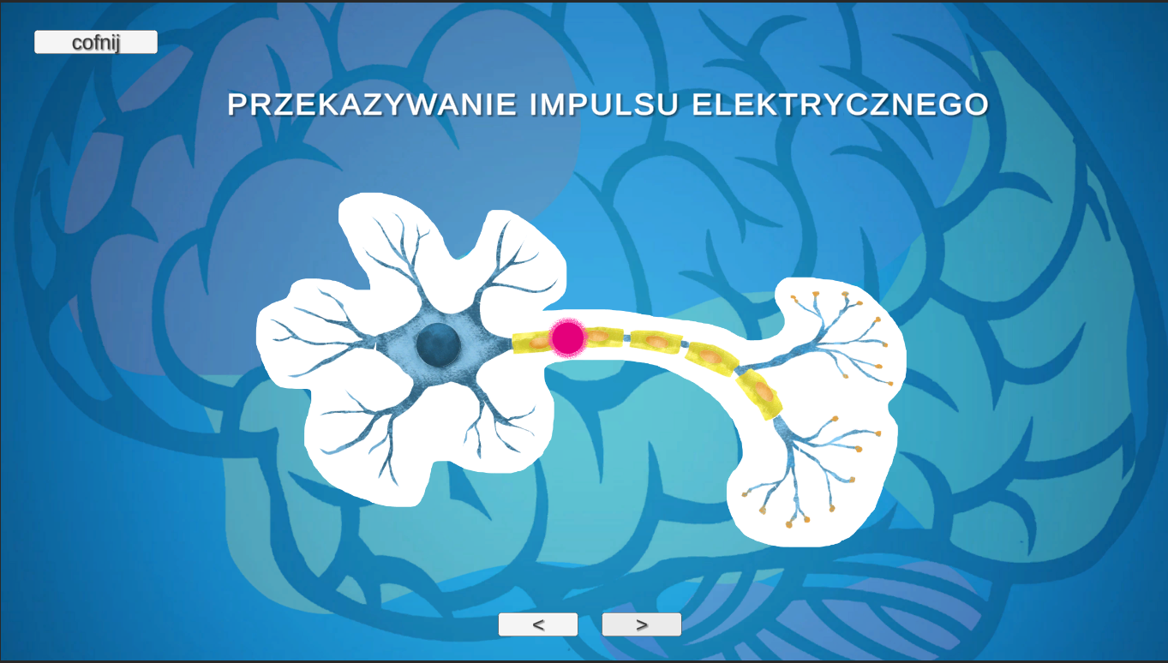 po wyraniu popcji przejdź dalej uzytkowniak znadjuje się w wekrani eprzedsyaiajaycm dorge jaka impuls nerowwy okonuje wzdluf komrki nerowej. PRzesdtawiona jest tu ilsutracja neuronu a poniżej snajduja się przyciski ze strzałkami. Po nacisknieciu strzałki uzytkwonik może przesuwać impuls któ®y na ilistracji oznaczony jest rowoa krkopka. W ten sposób możliwe jest sekwencyjne prześledzenie drogi jaką impuls elektryczny pokonuje wzdlug neuronu. Po osiganieciu punktu końcowego przez impuls uztywknikowi wysiwetla się przycisk przejdź dalej.

6. napiscnsiecie tego przyicsku przenosi cuzytkwonika do ekraniu na korrym zaprezentwoana jest ilsurracja i teskt dotyczące teo jakim ladunkiem nauron jest naladowany we wnatrz a i zentarrz. Na tym ekranie użytkownik ma do wybori klikniecie przycsku dale.

7.przycisk ten rzenosi go do kolejnego ekraniu na którym przedstawiona jest sekrwncja przekazwyania impuslu wzdłuż neurony. Ekran ten sklada się z 3 elementów: ilisyracji przedstawiającej blode neuronu, jej wnętrze oraz zenwtrez, po pprawej wykres przedstawiający jak zmienia się napiecei elektryczne miedzy wnętrzem a zernwtrzem komórki. Napiscie to przedstawione jest wzdlegem czasu wyrazeonego w milisekundach.

Trzecim elementem znajdującym się na dole jest teskt opisuacy to co się dzieje w danym momencie na liysrracji i wykresie. Interaktywnymi elementami tego ekrau sa przyciski ze strzalka za pomcoa któ®ych uztykwjik może się poruszać po kolejnych erkanach. Umozliwia to prześledzenie po kolei co dzieje się w komórce naroweej i jak co się dzieje żeby impuls elektryczny został przekazywany wzdlu neurou.po przejściu całej sekrwencji yswietlrany na dole jest przycisk dalej. Przycisk ten przenosci nas do ekrau umówionego w punkcie x

8.  po nicisnieciu jedengo z 3 przysickow doptyczacych testu, uztynwik przeiesiony jest do instrukcji która sklada się z dwóch elemntow:  ilustracji wysjaniajacej zasady rzwdzace testem wiedzy oraz przycisku za pomocą którego uzytkwnik może przejść do kolejnego kroou intstukji. pOosiagnieciu sttainiego ekraniu zuytkownik może naicsnac przycisk rozcpozcnij test rozpoczynający test.

9. ekran testu sklada się z elementów: pytania, 4 lub 2 odpoweidzi które maja forme intekatycznych przyciskow które użytkownik może ywbrac, przycisku kolejne pryanie, licznika punktów i czasu znajdujących się po prawej stronie. W momencie gdy użytkownik zaznaczy poprawną odpoweidz, licznik punktów zwiększany jest odpoweidznio o liczbe punktów która oblczana jest na podstawie licznika czasu. W przypadku poprawnej odpwoedzi uzytkwonik orztymuje 1 punkt pomnożony przez ilość czasu odjętą od stalej liczby. Oznacza to ze uzytkwonik który zaznaczy poprawna odpowiedz od razu, otrzyma przykładowo 8.5 punktów, natomiast uzykonwik który zwklea z ta samo odpoweidz adluzej otrzyma ich 5.5. Dotyczy to jedynie poprawej odpoweidz ponieważ uztykwmonik któryudzieli zlej odpwodzi, nie zystkuje zanych punktów. Poniżej licznika punkto z znajduje się liczik pokazujący jak syznko użytkownik udzlieoli odpwoedzi. Test dytczacy budowy mózgu neuronu i calosc zbudowany jest tak samo, rózni się jedynie liczbą pytań, któa w przypadku testyu z calosci zbiera pytania z bdoway mózgu i neuronu do formy jednego testu. 

Po osiagnieciu ostayneigo pytania uzytwkonikowi wysiwetlane jestprzycisk przejdź do podusmowania

10.  po kliknieciu przypski przejdsz do po dsumowania wysiwetlany jeste ekran z rankingiem uzytkownikow. Rakning ten sklada się z tabeli najlepszych 10 uzytjwnikow. Obik imienia użytkownika wysiwrtalan jest liczba punktów. Ekran ten może wysiwetlic 3 sytaujcje: jeżeli wynik uztykwonika należy do gorna najlepszych 10 wynikow, jego imie i wynik wysiwelane jest w tablei, jeżeli wynik się nie dostal do najlepszej 10 to imie i wynik wysiwetlane sa obok rankingu wraz z inotmracją ze wynik nie zaklalifkowal się. 3 stanem tego ekranu jest sytajca gdy uztykownik nie tlyko zlaapal się do najlepszej 10 ale jedgo wynik jesy nahlepszy ze wsytzkich. W tym przyalkdu imie i wynik sa wietlekane na 1 miejscau a obok wistialnay jesttekst z gratulancjia za zdobycie najleszeog wyniku.

**ROzdzial 9. Podsumowanie**

Podsumowanie i zakończenie:

Edukacyjna gra poważna, która porusza tematykę funkcjonowania ludzkiego mózgu oraz budowy neuronu, jest niezwykle wartościowym i fascynującym narzędziem edukacyjnym. Przedstawione w grze informacje na temat mózgu, jego funkcji oraz budowy neuronu, mogą dostarczyć uczącym się niezwykłej wiedzy na temat tego niezwykłego organu i jego fundamentalnych elementów.

Gry poważne pozwalają na eksplorację i doświadczanie procesów poznawczych, funkcji mózgu oraz działania neuronów w sposób interaktywny, angażujący i przyjemny. Gracze mają szansę zgłębiać tematy związane z percepcją, pamięcią, myśleniem, emocjami, co przyczynia się do lepszego zrozumienia działania ich własnego umysłu.

Jedną z najważniejszych zalet edukacyjnych gier poważnych poruszających tematykę mózgu i neuronów jest to, że uczący się stają się aktywnymi uczestnikami w procesie poznawczym. Poprzez podejmowanie decyzji, eksperymentowanie i obserwowanie skutków swoich działań, mogą samodzielnie odkrywać zasady funkcjonowania mózgu oraz rozwijać swoje umiejętności i wiedzę. To dynamiczne podejście do nauki umożliwia rozwijanie kreatywności, umiejętności rozwiązywania problemów, a także poszerzanie wiedzy w sposób interaktywny i angażujący.

Edukacyjne gry poważne, skupiające się na funkcjonowaniu mózgu i budowie neuronu, to doskonały sposób na rozwijanie wiedzy i zrozumienia tych zagadnień. Dają uczącym się możliwość pogłębiania wiedzy na temat ludzkiego mózgu w sposób atrakcyjny, angażujący i dostosowany do ich indywidualnych potrzeb i umiejętności. Takie narzędzie edukacyjne może wspierać proces nauki, rozwijać umiejętności poznawcze oraz budować ciekawość świata.

Jednym z kluczowych wniosków płynących z edukacyjnych gier poważnych dotyczących mózgu i neuronów jest to, że takie narzędzia mogą przyczynić się do lepszego zrozumienia naszego umysłu i jego możliwości. Poprzez eksplorowanie i eksperymentowanie z różnymi aspektami mózgu, gracze mogą zdobywać wiedzę i umiejętności, które mają praktyczne zastosowanie w życiu codziennym.

Dodatkowo, takie gry mogą również wpływać na postrzeganie nauki przez młodych ludzi. Dzięki interaktywności, angażującej rozgrywce i motywacji do osiągania postępów, uczący się mogą doświadczyć, jak fascynujące i satysfakcjonujące może być zdobywanie wiedzy i rozwijanie umiejętności. To z kolei może przyczynić się do większej motywacji i zaangażowania w proces nauki.

Podsumowując, edukacyjne gry poważne skupiające się na funkcjonowaniu mózgu i budowie neuronu stanowią niezwykle wartościowe narzędzie edukacyjne. Przy ich pomocy uczący się mogą odkrywać i zgłębiać tajemnice naszego mózgu w sposób interaktywny i angażujący. Dzięki temu mogą rozwijać umiejętności poznawcze, poszerzać wiedzę i lepiej zrozumieć potencjał swojego umysłu. Edukacyjne gry poważne mogą odgrywać kluczową rolę w wspieraniu proces

1. **Bibliografia**

d

!!!!!!!!!!

STRESZCZENIE

Praca magisterska dotyczy gry poważnej dotyczącej budowy ludzkiego mózgu. Podzielona jest na 8 rozdziałów: we wstępie …

PLAN:

~~Rozdział 1.~~ **~~Wstęp~~**

~~Kontekst, krótko opisana struktura pracy. XXI wiek to wiek aplikacji itd.,opisuje czemu zobiłem aplikacje, po co na cona co jest zapotrzebowanie. Niniejsza praca jest poswiecona aplikacji dotyczącej budowy mózgu. Niniejsza praca skłąda się z 5 rozdziałów. W pierwszym rozdziale przedtsoawiony został konktekst pracy. W rozdziale drugim omówione zostało to i to czyli krótki opis każdego rozdiału~~.

Rozdział 2. **Gry poważne**

Opisać czym są gry poważne, skąd się wzięły, czym jest gra poważna w ogole, skad się wzielo pojęcie, histpria gier poważnych

Rozdział 3**. Przegląd istniejących rozwiązań**

Poszukać podobne aplikacje, wybrać 3 z nich i opisać czemu są fajne, czego im brakuje bo jest to źródło mojej inspiracji. CO bym zrobił lepiej co się podoba a co nie podoba.

Rozdział 4. **Użyte technologie**

Opisac unity blendera jakie uzyl tehcnologie w jkaim jezyku, czemu akurat takie

Rozdział 5. **Wymagania funkcjonalne i niefunkcjonalne**

ZRobic 2 podrozdiały: wymagania funkcjonalne. Czym są takie wymagania ii jakie aplikacja ma takie wymagania według mnie. @gi podrozdial czyli niefunkcjonalne, opsiac czym sa i te moje wymagania dotyczące mojej aplikacji. Wymagania sprzętwow, co potrzebne żeby uruchomić appke

Rozdział 6. **Struktura aplikacji**

Jak jest ona skonstruowana, na jakeij zasadzie działa. Mamy 3 moduly czyli budowa mózgu neuronu i quizy. W obrebie budowy mózgu mamy do wyboru odpoweidnia pompe sodowo potasowa itd. Jak zbudowana jest aplikacja. Omówić budowę apikacji, jak jest zbudowana jakie są funkcje i możliwości

Rozdział 7. **Implementacja**

Wybrane fragmenty kodu przybliżyć

Rozdział 8. **Prezentacja aplikacji**

Tutorial dla uzytkwonika krop po kroku, cyzi wyztskie ekrany po kolei ze aplikacja sklada się z 4 modułów, i tu nawiaze do struktury aplikacji „które zostały imówione w rozdziale takima takim”. Po otworzeniu/kliknieciu otwieras ie ekran stratowy na którym są zaznaczone poszczególne zakładki czyli budowa mózgu neuronu itd. można sobie na rynsunku ponumerować i opisac. Po klikniecu w zakladke taka a taka użytkownik zostaje przeniesiony do modulu takiego a takiego.

Rozdział 9. **Podsumowanie**

Co się udało zrobić a co się nie udało, co można byłoby poprawić

Rozdział 10 **biblografia**

Zaznaczana numerkami w kwadratowych nawiasach, musi isc po kolei, nie może być tak ze 1, 4 , 8, musi być po kolei

Jeżeli umieszczam rysunek w pracy to musze się do niego odnieść w pracy. Każdy rsunek musi być podpisany rys 1 i tekście odwoluej się ze na przykład wklejam logo unity i pisze ze na rysunku 1 przedsawtione zostało logo unity